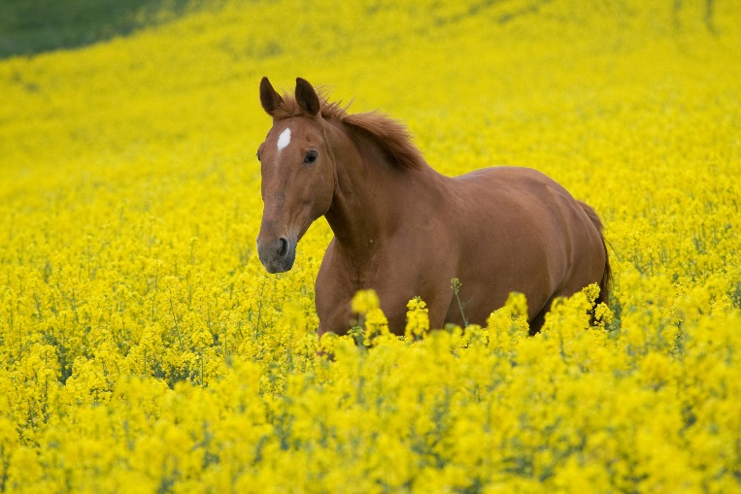
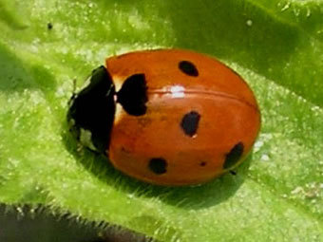
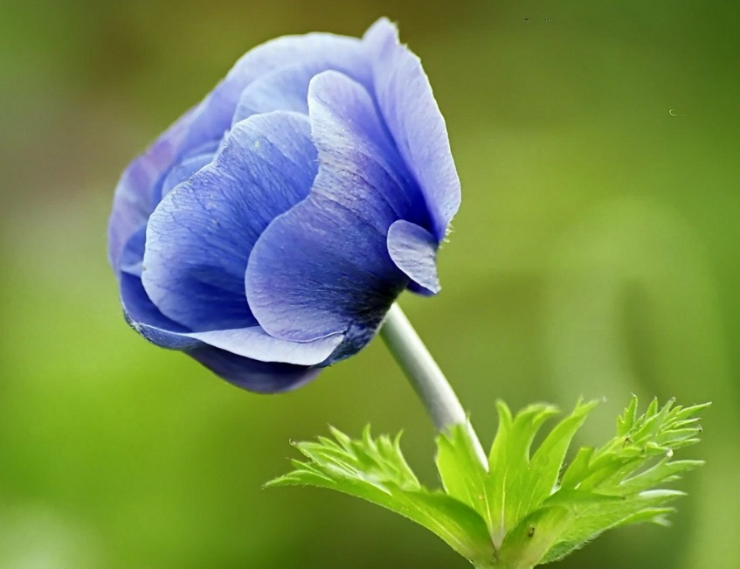
Мифология флоры и фауны

Акинина С.А., Александрова Е.В., Игнатова М.С.
Мифология флоры и фауны (справочное пособие) – М.: МГПГ-л №1505, 2015 – 74 стр.
ISBN ----

Авторы надеются, что информация в нашем справочном пособии будет небезынтересна и полезна учащимся всех возрастов, а также учителям и родителям.

Дорогой читатель!

Мы представляем Вашему вниманию справочное пособие, в котором вы найдете интересные факты о растениях и животных, а также мифологические истоки.

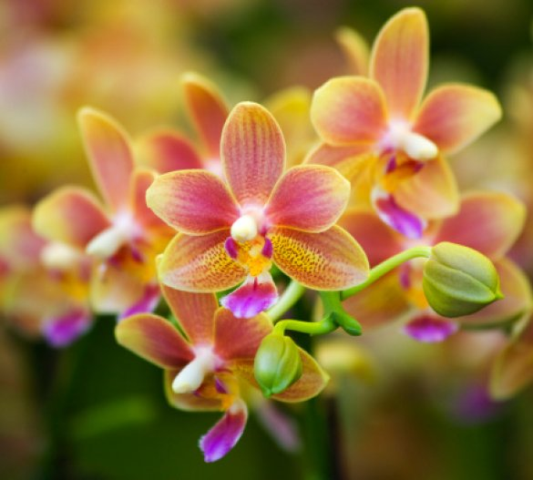
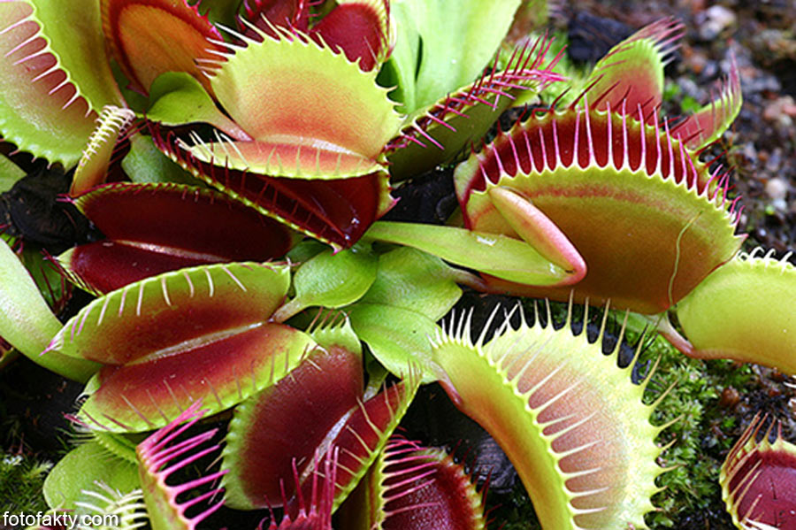
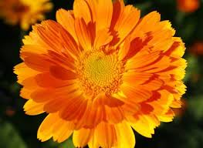

Растения

Борщевик
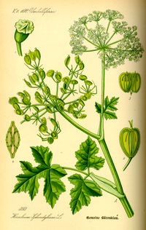
В русском языке в старину борщевик назывался «борщ». По одной из версий, такое название было дано растению за форму листьев. В немецком, нидерландском и датском языках борщевик называют «медвежьей лапой». Молодая зелень некоторых растений этого рода использовалась для приготовления блюд, которые по этой причине также назывались «борщ». В такие блюда, кроме борщевика, входили и овощи, а сам борщевик со временем почти перестал употребляться в пищу. С XVIII века «борщ» значит уже суп со свёклой, а само растение в литературном языке стало называться «борщевик». В то же время к борщевику на Руси применяли обобщённое наименование «дягиль».
Цветки у борщевика мелкие, белые, реже зеленовато-жёлтые или ярко-розовые, собраны в сложные зонтики. Зацветает большинство видов в июне, но продолжается цветение у разных видов до июля — августа.
Борщевик произрастает в основном в умеренных областях восточного полушария. Лишь один вид — в Северной Америке. В России и странах СНГ произрастает около 40 видов. В Европейской части России, в Западной Сибири и Казахстане широко распространён борщевик сибирский.
В то же время борщевик является мощным поглотителем углекислого и угарного газа и мощным производителем кислорода.

Мифологические истоки
Латинское название Heracleum происходит от имени героя древнегреческой мифологии Геракла, и дано Линнеем за размеры растений из этого рода, а также за высокую скорость роста побегов.
Некоторые подвиги Геракла:
- Геракл задушил громадного немейского льва. Стрелы Геракла отскочили от толстой шкуры льва, но герой оглушил зверя палицей и задушил руками.
- Керинейская лань с золотыми рогами и медными ногами, посланная в наказание людям богиней Артемидой, никогда не зная усталости, носилась по Аркадии и опустошала поля. Геракл преследовал лань бегом целый год, достигнув в погоне за нею истоков Истра (Дуная) на крайнем севере и потом вернувшись обратно в Элладу. Здесь Геракл ранил лань стрелой в ногу, поймал её и принес живой к Эврисфею в Микены.
- Обладавший чудовищной силой эриманфский кабан наводил ужас на все окрестности. По пути на бой с ним Геракл посетил своего друга, кентавра Фола. Найдя эриманфского кабана, Геракл загнал его в глубокий снег, и тот увяз там. Герой отнёс связанного вепря в Микены, где перепуганный Эврисфей при виде этого чудовища спрятался в большой кувшин.
- Царь Элиды Авгий получил от отца многочисленные стада белых и красных быков. Его огромный скотный двор не очищался 30 лет. Геракл предложил Авгию очистить стойло за день, попросив взамен десятую часть его стад. Считая, что герой не справится с работой за одни сутки, Авгий согласился. Геракл перегородил плотиной реки Алфей и Пеней и отвёл их воду на скотный двор Авгия – весь навоз был смыт с него за день.

Волчье лыко

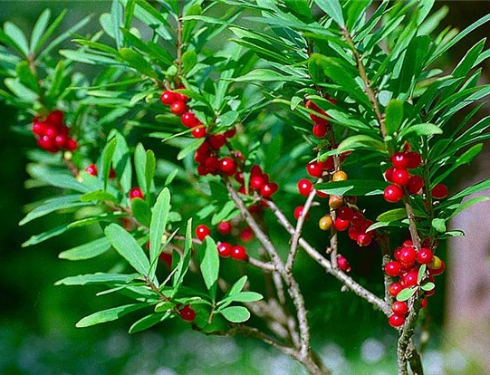
Волчье лыко (волчеягодник, волчник обыкновенный, волчник смертельный) – многолетний ядовитый кустарник семейства Волчниковых. В диких условиях кустарник обычно не превышает в высоту 1 м. Однако, при создании ему благоприятных условий, он может вырасти до 2,5 м в высоту. Весной стебли кустарника голые, а на ветвях распускаются цветки волчьего лыка. Расположены они в пазухах листьев, оставшихся еще с прошлого года. В каждой пазухе располагаются три цветка волчьего лыка. Волчеягодник – единственный кустарник в наших краях, который цветет до появления листьев. Цветки волчьего лыка розового цвета, по внешнему виду напоминают сирень, имеют очень приятный аромат (схожий с ароматом гиацинта). Ствол и ветви волчеягодника имеют серо-коричневый окрас. Листья яйцевидной формы. Ягоды волчьего лыка светло-красного цвета, также яйцевидной формы. Волчеягодник красиво цветет с февраля по конец марта. В России период цветения кустарника – апрель-май. Волчеягодник любит места, где мало света, а почву – с большим количеством питательных веществ. Преимущественно произрастает на опушках леса или в пойменном лесу. Кустарник распространен в Восточной и Западной Сибири, на Кавказе и в европейской части России. Во многих источниках Daphna – латинское название.

Мифологические истоки
Дочь земли Геи и фессалийского речного бога Пенея (в Элиде) (версия Овидия, см. далее), либо речного бога Ладона из Аркадии (аркадская версия, изложенная у Павсания). Либо дочь Амикла.
Избегала мужчин и жила в обществе девушек, спутница Артемиды[прояснить], подобно которой дала слово сохранить целомудрие и оставаться безбрачной. История любви Аполлона к Дафне подробно рассказана Овидием в «Метаморфозах» (греч. превращения; I, 452—517). В неё также был влюблен смертный Левкипп, сын Эномая. Надев женский наряд и заплетя волосы, он выдал себя за дочь Эномая и стал охотиться вместе с Дафной, которая обнимала его. Аполлон, неравнодушный к Дафне ещё до случая с Эротом (далее)], стал ревновать к Левкиппу. Когда девушки купались в Ладоне, они обнаружили, что Левкипп не девушка, и растерзали его. Обман Левкиппа был раскрыт не без участия Аполлона.
Миф об Аполлоне и Дафне: Вскоре после победы над Пифоном Аполлон обидел Эрота, насмеявшийсь над ним с его луком и стрелами. В отместку тот поразил его стрелой любви к Дафне, её же — стрелой антипатии, вызвав у неё отвращение к Аполлону. Преследуемая охваченным страстью Аполлоном — по словам Овидия, Аполлон гнался за ней, как собака за зайцем (согласно ему же, она явилась его первой любовью), — Дафна взмолилась к родителям с мольбой изменить её облик, чтобы избежать любви Аполлона, и была превращена в кустарник.

Гиацинт
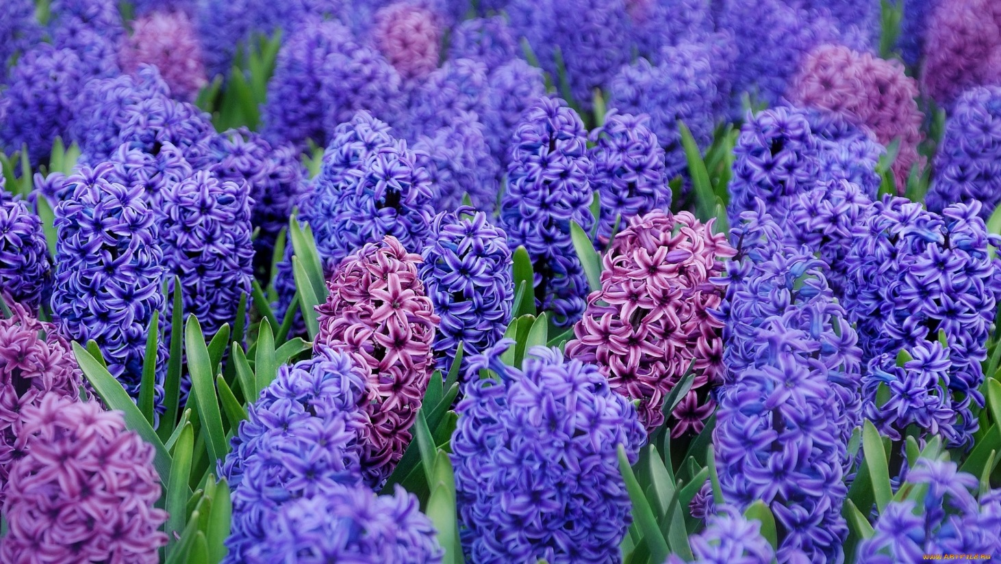
Гиацинт закаспийский – нежные светло- синие цветки. Гиацинт – это небольшое многолетнее луковичное растение из семейства лилейных, которое имеет длинные листья и сильно пахнущие цветы, собранные в редкую прядь. Этот цветом – эндемик и занесен в Красную книгу. В основном гиацинт можно встретить только в горах Копетдага. Но также его можно встретить в ботанических садах.
В XVII веке Во Франции гиацинт использовали, как растение-убийцу. Злоумышленники опрыскивали цветы ядом и отправляли в качестве дара. Запах гиацинтов забивал запах яда, и жертва вдыхала пары яда и медленно умирала. А в Греции и Турции гиацинтами были засажены сады богатых особ.

Мифологические истоки
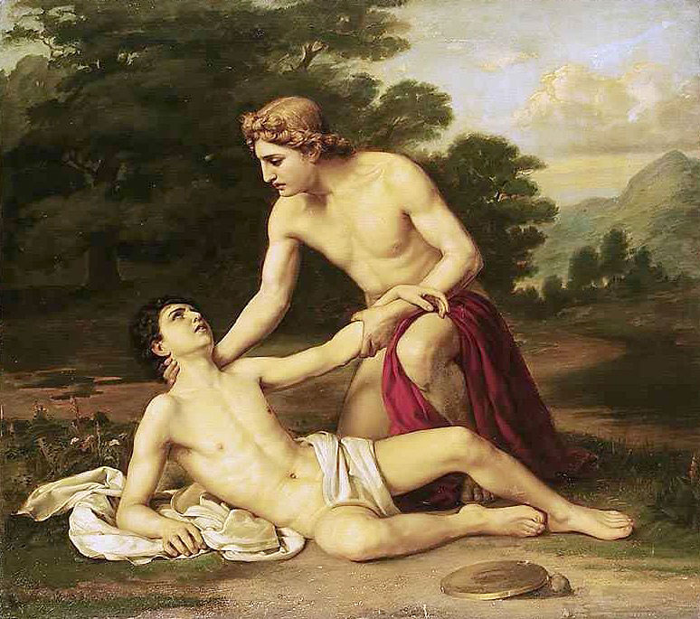
Гиацинтом в греческой мифологии звали прекрасного юношу, правнука Зевса. Гиацинт дружил с богом красоты Аполлоном. Они гуляли по горам и рощам и проводили все время вместе. Однажды друзья решили устроить состязание по метанию диска. Но состязания обратились в трагедию. Диск, пущенный Аполлоном, отклонился в сторону и попал в голову Гиацинту. Удар оказался смертельным. В других источниках, можно увидеть другую версию. Гиацинт поспешил подобрать диск, пущенный Аполлоном, но вдруг диск отскочил от земли и попал прямо в голову Гиацинту. Аполлон, к сожалению, ничем не мог помочь своему другу и поклялся, что имя этого юноши всегда будет на его устах. А сам Гиацинт превратился в прекрасный цветок светло-синего цвета.

Джузгун
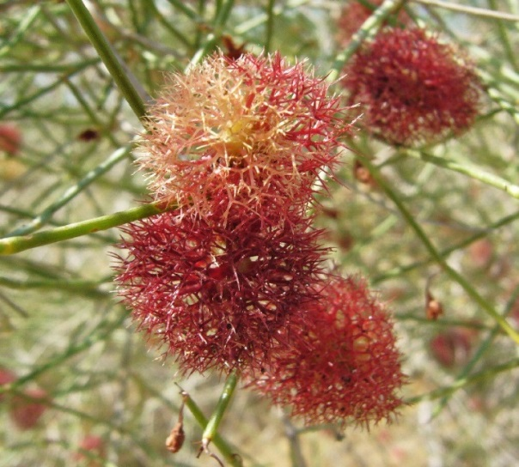
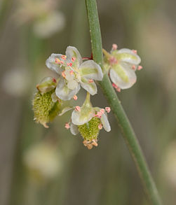
Джузгуны распространены в пустынях, а также в полупустынях и степях. Всего в мире насчитывается около 80 видов этого рода. Джузгун хорошо приспособился к условиям засушливой местности. У растения очень длинные корни, проникающие до водных слоев. У некоторых видов есть очень мелкие узкие листья. Такие мелкие листья испаряют мало влаги. Весной на веточках джузгуна появляются ароматные цветки. Молодые побеги и плоды употребляются калмыками для утоления жажды, а из свилеватых наростов, образующихся как на стволах, так и на корнях, выделываются калмыками курительные трубки и небольшие чашки . У среднеазиатского джузгуна, который имеет отношение к мифологии, на плодах есть тонкие длинные выросты желтого цвета. Они похожи на змеиные тела. Ареал рода простирается с запада на восток от пустыни Сахара в Северной Африке до пустынь Ордос и Алашань в Китае. Род насчитывает свыше 150 видов — в песчаных пустынях и степях Западной Сибири, Средней, Центральной и Передней Азии, Северной Африки. Хорошо растёт на песках, выдерживает засыпание почти до вершины.

Мифологические истоки

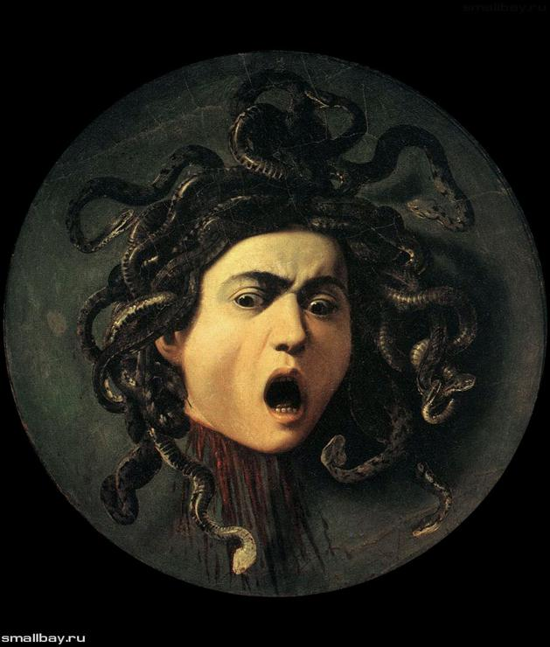
Одним из заданий, данных Персею царём Полидектом, было убийство Горгоны Медузы. Справиться с чудовищем герою помогли боги — Афина и Гермес. По их совету перед тем, как отправиться в бой, он посетил вещих старух — сестёр грай, (которые были также Форкидами, сёстрами горгон), имевших на троих один глаз и один зуб. Хитростью Персей похитил у них зуб и глаз, а вернул лишь в обмен на крылатые сандалии, волшебный мешок и шапку-невидимку Аида. Грайи показали Персею путь к горгонам. Гермес подарил ему острый кривой нож. Вооружившись этим подарком, Персей прибыл к горгонам. Поднявшись в воздух на крылатых сандалиях, он смог отрубить голову смертной Медузе, одной из трёх сестёр горгон, смотря в отражение на полированном медном щите Афины — ведь взгляд Медузы обращал всё живое в камень. От сестёр Медузы Персей скрылся с помощью шапки-невидимки, спрятав трофей в заплечную сумку.

Дионисия
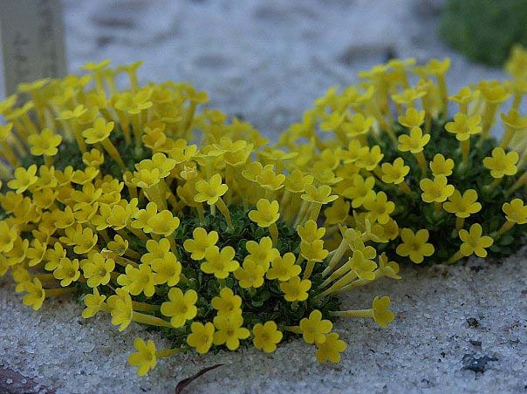
Дионисии представляют из себя маленькие «подушечки». Растения-подушки растут крайне медленно; их размеры, как правило, невелики. «Подушки» можно встретить в высокогорьях, в тундрах, в холодных пустынях и на океанических побережьях. Дионисии принадлежат к семейству первоцветов. В СНГ растет несколько видов. Три из них занесены в Красную книгу. В Средней Азии на гранитных скалах растет дионисия обертковая – эндемик. Светло-зеленые подушечки дионисии обертковой источают сильный приятный аромат. Таким запахом обладают мелкие листья. Обычно листья, отмирая, остаются среди стеблей. В пору цветений на побегах дионисии появляются небольшие соцветия из двух-семи мелких цветков.

Мифологические истоки
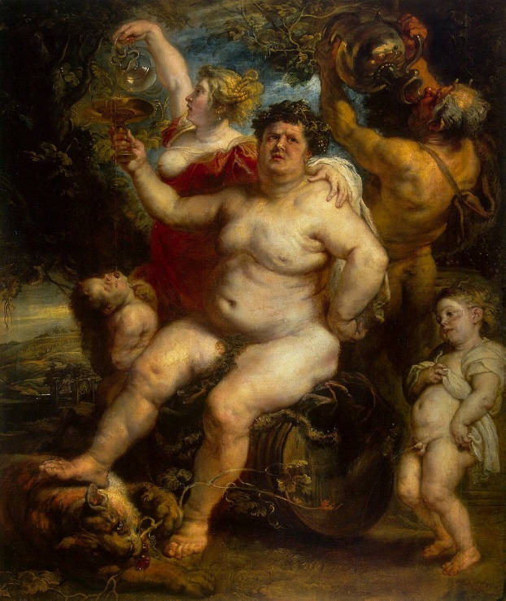
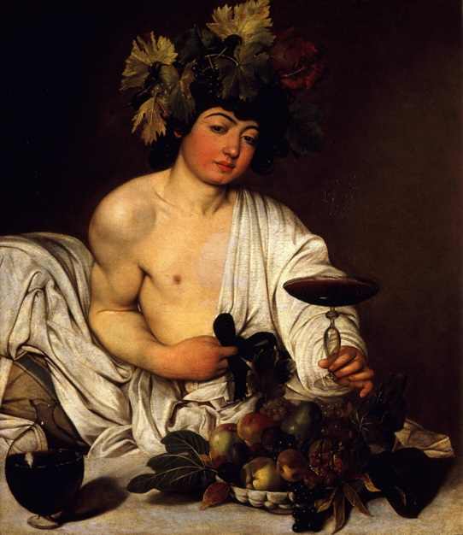
Этот цветок назван в честь бога Диониса. В Греции Дионисом звали бога виноделия. Дионисия относиться к семейству первоцветов, а наиболее известный представитель этого семейс тва – примула. Из примулы в древности варили приворотное зелье. А любовь так же всесильна и так же пьянит как вино – дар Диониса. Дионис, (римск. Вакх, Бахус) в греческой мифологии вечно юный бог плодоносящих сил земли, растительности, виноградарства и виноделия, известный как "бог с бычьими рогами", поскольку любил принимать вид этого могучего животного, сын Зевса и фиванской царевны Семелы. Зевс, явившийся перед царевной в сверкании молний, нечаянно испепелил свою смертную возлюбленную, но успел выхватить из пламени недоношенного Диониса и зашил его себе в бедро. В положенный срок бог родил ребенка и отдал на воспитание нимфам. Он воспитывался как девочка. У Рубенса Дионис изображается с толстыми руками, обвислой грудью и обвисшим животом. На заднем плане: пьющий вино сатир и ванханка, наполняющая чашу вином.

Финиковая пальма
Финиковая пальма (Phoenix Dactylifera) известна культурное растение с древности – уже больше 6 тысяч лет изображения этой пальмы встречаются на вавилонских и египетских барельефах.
Естественные места обитания финиковой пальмы – Малая Азия и Северная Африка. Там эти деревья достигают 20-30 метров. Ствол пальмы у основания бывает до 80 см в диаметре. А на её верхушке располагаются перистые листья, длина каждого может достигать 4 метров. Корни этой пальмы проникает глубоко в землю. Одно дерево тридцатилетнего возраста дает около 100 кг фиников.
Высушенные плоды (финики), как и другие сухофрукты, — высококалорийные продукты (от 220 до 280 ккал на 100 г), удобны для транспортировки и долго хранятся даже в условиях жаркого, сухого климата. Листья финиковых пальм в Южной Европе употребляются при богослужении в вербное воскресенье. Из индийского вида Phoenix silvestris приготовляется пальмовое вино «тари».

Мифологические истоки

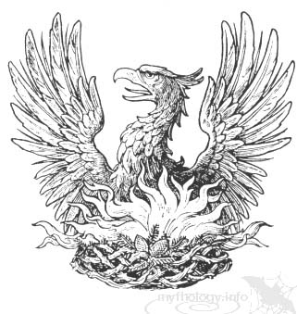
По названию этого растения можно угадать идею его возрождения. Карл Линней присвоил пальме название мифологической птицы - Phoenix Dactylifera. Феникс— мифологическая птица, обладающая способностью сжигать себя и затем возрождаться. Известна в мифологиях разных культур, часто связывается с солнечным культом. Считалось, что феникс имеет внешний вид, похожий на орла с ярко-красным или золотисто-красным оперением. Предвидя смерть, сжигает себя в собственном гнезде, а из пепла появляется птенец. По другим версиям мифа, из пепла возрождается сам Феникс. Феникс — символ вечного обновления. Есть несколько объяснений этого названия. Первое - дерево буквально из ничего - из песка – возрождает в пустыне жизнь. А второе – Феникс, по преданиям, строил на пальме гнездо, в котором погибал, а затем возрождался.

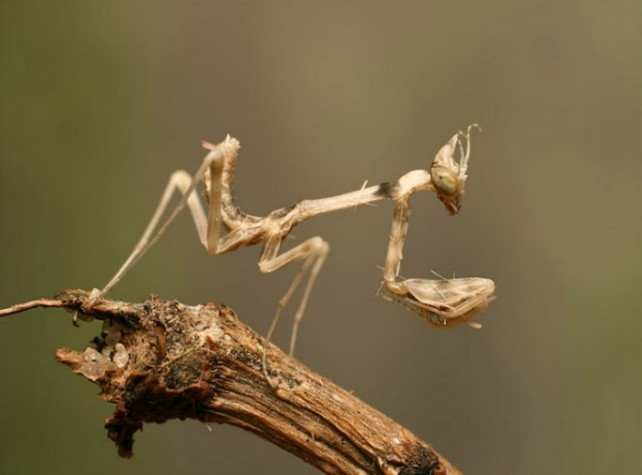
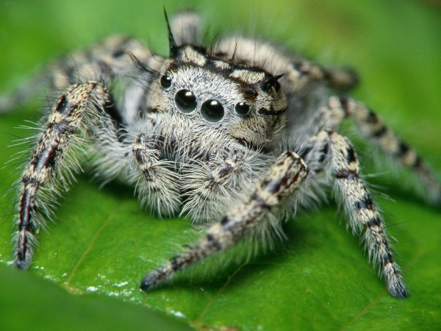
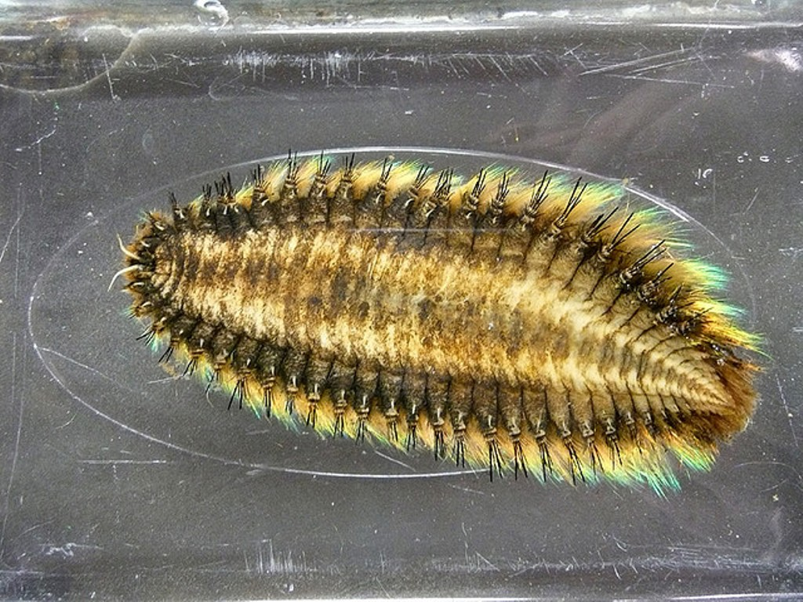

Беспозвоночные

Богомол
Богомол - это насекомое-хищник. Богомолов существует более 2 тысяч видов (некоторые из них находятся под охраной); живут они, в основном, в тропиках и субтропиках. Длина тела богомола может достигать 11 см. Питаются богомолы насекомыми, в редких случаях могут нападать на ящериц или птиц. Это насекомое назвали богомолом из-за интересной позы, в которой он складывает вместе передние лапки как будто для молитвы. На самом деле ноги на груди богомол складывает, конечно, не для молитвы. В такой позе он неподвижно может сидеть часами, поджидая добычу. Голова этого насекомого подвижная, шипы на передней паре лап образуют мощный хватательный аппарат. Такими ногами очень удобно хватать и удерживать еду, даже если она оказывает яростное сопротивление. Зная свою силу, богомол даже не торопится во время обеда, ест медленно и с удовольствием. Он считается одним из самых безжалостных и прожорливых хищников среди насекомых. Люди, связанные с сельским хозяйством, в нём души не чают, ведь он помогает избавлять угодья от вредных насекомых. Богомол – выдающийся мастер маскировки. Когда он сидит совершенно неподвижно, то сливается с растением, на котором устроился, и заметить его очень сложно. Большинство насекомых обладает такой окраской, которая позволяет им сливаться с окружающей средой или, наоборот, предупреждает об их ядовитости. Таким насекомым часто подражают более слабые виды.

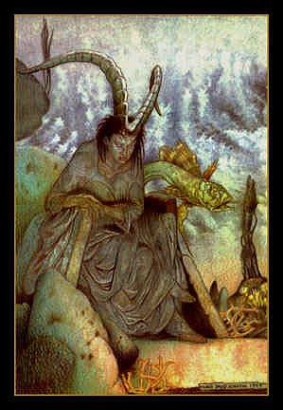
Мифологические истоки
Эмпуса, эмпуза — в греческой мифологии женщина-демон, мифическое существо с ослиными ногами, напоминающее вампира (упыря), высасывающего по ночам кровь у спящего человека.
Эмпуса считалась ночным духом, принадлежавшим к так называемым Мормоликам — Акко, Алфито и Горго — и Ламиям. Эмпуса находилась в свите богини Гекаты, которая посылала Эмпусу, принимавшую различные образы, пугать людей, преимущественно женщин и детей. Эмпуса принимала вид коров, собак или прекрасных дев. Изменяла свой вид на тысячу ладов.
По существовавшим повериям, Эмпуса часто уносила маленьких детей, а по своей принадлежности к мормоликам, существам не знавшим наслаждений любви, высасывала кровь у красивых юношей, являясь им в образе прелестной женщины, причём, насытившись кровью, нередко пожирала их мясо. Эмпусе, в существование которой верили только дети и женщины, были родственны также Эринии и Эвмениды, получившие не только широкое распространение, но и культ.
По описанию Аристофана, это чудовище в Аиде, собака, одна её нога медная, другая из навоза.

Гидра
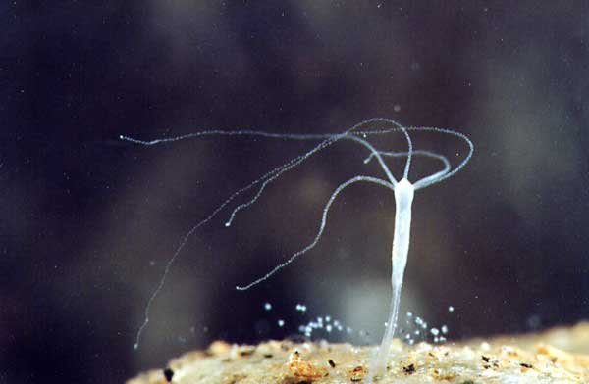
Гидры— род пресноводных сидячих кишечнополостных из класса гидроидных. Представители обитают в стоячих водоёмах и реках с медленным течением, прикрепляясь к водным растениям или грунту. Длина тела гидры составляет 1—20 мм. Тело гидры — мешок со стенкой из двух слоёв клеток, между которыми находится тонкий слой межклеточного вещества. Дыхание и выделение продуктов обмена происходит через всю поверхность тела животного. Вероятно, в выделении некоторую роль играют вакуоли, которые есть в клетках гидры. Главная функция вакуолей осморегуляторная; они выводят излишки воды, которые постоянно поступают в клетки гидры путем осмоса. Гидры имеют сетчатую нервную систему. Наличие нервной системы позволяет гидре осуществлять простые рефлексы. Гидра реагирует на механическое раздражение, температуру, освещённость, наличие в воде химических веществ и на ряд других факторов внешней среды. Гидра питается мелкими беспозвоночными — дафниями и другими ветвистоусыми, циклопами, а также олигохетами-наидидами. Непереваренные остатки пищи выбрасываются через рот. При благоприятных условиях гидра размножается бесполым путём. На теле животного образуется почка, она растет, затем формируются щупальца и прорывается рот. Молодая гидра отпочковывается от материнского организма и ведет самостоятельный образ жизни. Осенью гидра переходит к половому размножению. Гидра обладает очень высокой способностью к регенерации фрагмента.

Мифологические истоки
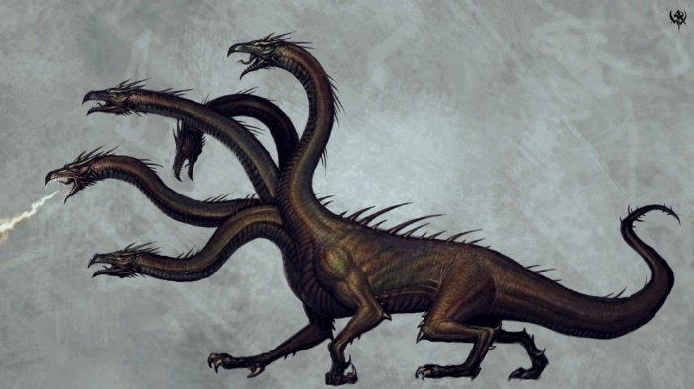
В греческой мифологии многоголовый дракон или водяная змея с несколькими головами. Больше всех известна Лернейская гидра. Она имела огромное змеиноетуловище и девять голов дракона, одна из которых была бессмертной. Время от временичудовище выходило на сушу и опустошало окрестные земли, пожирая посевы и скот. Дыхание гидры отравляло воду и сжигало посевы; даже когда она спала, ядовитый воздух вокруг нее был смертелен для людей. Но самым ужасным в этой твари было то, что стоило отрубить ей одну голову, как на ее месте вырастали две другие. Очистить землю Арголиды от этого чудовища царь Эврисфей поручил Гераклу. Взяв с собой возничего Иолая, герой отправился на колеснице к Лерне. Оставив лошадей поодаль, Геракл подошел к логову Лернейской гидры и стал метать внутрь горящие стрелы, заставляя гадину выбраться из пещеры. В ярости выползла, извиваясь покрытым блестящей чешуей телом, громадная змея и грозно поднялась на своем хвосте, готовясь броситься на героя. Сын Зевса наступил ей ногой на туловище и придавил к земле, а сам взмахами тяжелой палицы стал колотить по змеиным головам. Гидра обвилась хвостом вокруг ног Геракла и старалась свалить его. Непоколебимой скалой стоял он, вихрем свистела в воздухе его палица, одна за другой слетали головы гидры. Но на месте каждой сбитой головы вырастали две новые, и стало казаться, что не будет конца этой битве и чудовище обречено на вечное существование. Иолай поджег рощу и горящими стволами деревьев стал прижигать гидре те места, откуда слетали головы.

Кольчатый червь
Длина червей может достигать 15-20 сантиметров. Их овальное тело поделено на 35-40 сегментов, каждый из которых имеет особые отростки, с помощью которых они передвигаются по морскому дну. Спинка червей частично покрыта длинными щетинками, которые в зависимости от угла падения света (длины луча) могут менять свой цвет. При прямом угле падения щетинки кажутся красными. При потоке света, падающего наклонно, они могут отражаться желтым, зеленым или синим цветом. У них ячеистое строение, напоминающее пчелиные соты, которые отличаются удивительной упорядоченностью. Такое явление очень заинтересовало ученых из Норвежского университета науки и технологии. Они решили узнать, могут ли полые каналы щетинок послужить матрицами для получения нанопроводов. Их ожидания оправдались. По словам одного из авторов исследования обычно длина нанопроводов на превышала 0,2 мм, а полученные же ими структуры могли вырастать до 2 см. К тому же использование такого способа изготовления является более простым и экономичным.

Мифологические истоки
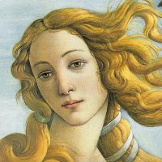
Не изнеженной, ветреной богине Афродите мешаться в кровавые битвы. Ее царство - царство любви. Она будит в сердцах богов и смертных любовь. Благодаря власти, власти любви, она царит над всем миром. Девушкам дает она красоту и юность и благословляет их счастливым браком, в сердцах юношей ярким пламенем зажигает любовь и даст им счастье и радость. Никто не может избежать ее власти, даже боги. Только воительница Афина, Гестия и девственная Артемида не подчинены ее могуществу. В одном поясе Афродиты заключено столько чар любви, что даже великая Гера часто просит Афродиту дать ей на время этот пояс, чтобы сильнее пленить Зевса. Прекрасна Афродита, прекрасней всех богинь. Дивным светом любви горят ее очи, глубокие, как море, из которого она вышла. Тело ее бело и нежно, как морская пена, родившая ее. Высокая, стройная, с нежными чертами лица, с мягкой волной златых волос, как венец лежащих на се невыразимо прекрасной голове, вся олицетворение божественной красоты и неувядаемой юности, сияет среди богинь Олимпа Афродита. Когда идет она, сияя своей красотой, в блестящих одеждах, тогда ярче светит солнце, пышнее цветут цветы. Дикие лесные звери бегут к ней из чащи леса, к ней стаями слетаются птицы, когда она идет по лесу. Львы, пантеры, барсы и медведи кротко ласкаются к ней, и они подчинены власти богини любви. Спокойно идет среди диких зверей Афродита, гордая своей лучезарной красотой. Ее спутницы горы и хариты, богини красоты и грации, прислуживают ей.

Слизень
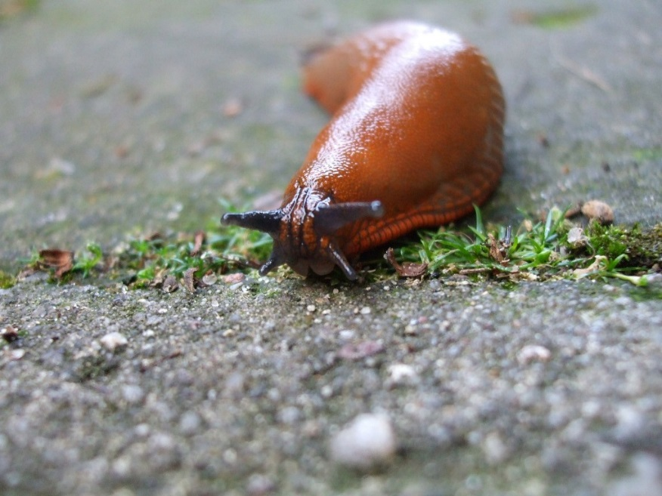
Слизень — общеупотребительное название ряда брюхоногих моллюсков, которые в ходе эволюционного развития претерпели редукцию или полную утрату раковины. Слизни противопоставляются брюхоногим с хорошо развитой раковиной (улиткам). Форма слизня независимо возникала в нескольких группах водных и наземных брюхоногих моллюсков, поэтому совокупность всех видов рассматривают не как таксон, а как экологическую форму. Иногда слизней, сохранивших рудиментарную раковину, называют полуслизнями. Предполагают, что редукция и последующая утрата раковины имела экологические предпосылки и происходила, например, при переходе к обитанию в плотных зарослях водных растений или лесной подстилке. Согласно другой гипотезе, причиной стал дефицит необходимого для постройки раковиныкальция в регионах, где формировались группы, в которых возникла форма слизня. Важным следствием слабого развития или отсутствия раковины оказывается неспособность изолироваться от окружающей среды при нападении хищника или наступлении неблагоприятных (например, засушливых) условий. Некоторые наземные слизни — вредители, способные наносить серьёзный вред сельскому хозяйству.

Мифологические истоки
Aрион с острова Лесбос был сыном Посейдона и нимфы Онеи; он прекрасно владел лирой и сочинял дифирамбы в честь Диониса. Однажды его покровитель, коринфский тиран Периандр, нехотя разрешил ему отправиться в Тенар, город в Сицилии, куда его пригласили принять участие в музыкальном празднике. Ариону на нем досталась главная награда, а его поклонники сделали ему столько богатых подарков, что у матросов, взявшихся доставить его обратно в Коринф, взыграла алчность.
- Нам жаль, Арион, но ты должен умереть, - сказал капитан судна.
- Какое преступление я совершил? - спросил Арион.
- Ты слишком богат, - ответил капитан.
- Пощадите мою жизнь, и я отдам вам все мои дары, - взмолился Арион.
- Что тебе стоит отказаться от своего обещания, когда мы прибудем в Коринф? - произнес капитан. - На твоем месте и я бы поступил так же. Вынужденный подарок - это уже не подарок.
- Хорошо,- смирившись со своей судьбой, вскрикнул Арион, - только позволь мне спеть последнюю песню.
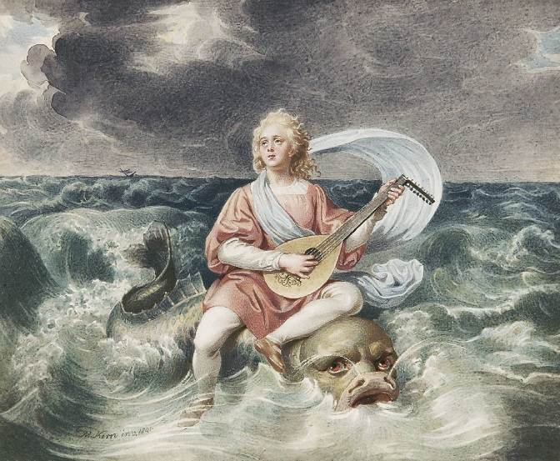
Получив разрешение, Арион оделся в свои лучшие одежды, взошел на нос корабля, и его исполненный чувством напев вознесся к богам. Закончив петь, он прыгнул за борт, а судно поплыло дальше.

Паук
Пауки — отряд членистоногих, второй по числу известных представителей в классе паукообразных: около 42 тысяч современных и около 1,1 тысячи ископаемых видов. Отряд распространён повсеместно. Пауки — облигатные хищники, питаются прежде всего насекомыми или другими мелкими животными. Наука, изучающая пауков, называется арахнологией. Тело паука делится на две части: головогрудь, состоящая из прочного материала — хитина, и брюшко. Соединяет эти два отдела стебелёк. У пауков несколько сенсорных органов для ощущения окружения, в котором они живут. У пауков нет ушей. Паук слышит с помощью крошечных волосков, расположенных на его ногах. С помощью волосков паук способен очень точно определять место излучения звука, интерпретируя движение воздуха, произведенного этим звуком. Глаза пауков разных семейств очень сильно отличаются. Пауки чувствуют запахи с помощью специальных чувствительных волос, расположенных на ногах. Вкусовые ощущения у паука во рту отсутствуют. Паук чувствует, съедобна ли его добыча, с помощью химически чувствительных волосков, расположенных на ногах. По земле пауки передвигаются с помощью лапок. Длина тела разных представителей варьирует в значительных пределах: от долей миллиметра почти до десятка сантиметров. Пауки имеют только три вида пигментов, возможно, имеются ещё неоткрытые. Пауки обитают по всему земному шару, но в тёплых краях насчитывается больше всего видов. В большинстве своём пауки являются ночными животными.

Мифологические истоки
На всю Лидию славилась Арахна своим искусством. Часто собирались нимфы со склонов Тмола и с берегов златоносного Пактола любоваться ее работой. Арахна пряла из нитей, подобных туману, ткани, прозрачные, как воздух. Однажды воскликнула она: «Пусть приходит сама Афина-Паллада состязаться со мной! Не победить ей меня; не боюсь я этого». И вот под видом седой, сгорбленной старухи, опершейся на посох, предстала перед Арахной богиня Афина и сказала ей: «Не одно зло несет с собой, Арахна, старость: годы несут с собой опыт. Послушайся моего совета: стремись превзойти лишь смертных своим искусством. Не вызывай богиню на состязание. Молящих прощает богиня». Арахна выпустила из рук тонкую пряжу; гневом сверкнули ее очи. Уверенная в своем искусстве, смело ответила она: «Ты неразумна, старуха, старость лишила тебя разума. Читай такие наставления твоим невесткам и дочерям, меня же оставь в покое. Я сумею и сама дать себе совет. Что я сказала, то пусть и будет. Что же не идет Афина, отчего не хочет она состязаться со мной?». «Я здесь, Арахна!» - воскликнула богиня, приняв свой настоящий образ. Нимфы и лидийские женщины низко склонились пред любимой дочерью Зевса и славили ее. Одна лишь Арахна молчала. Началось состязание. Верхом совершенства была работа Арахны, она не уступала по красоте работе Афины, но в изображениях ее видно было неуважение к богам, даже презрение. Страшно разгневалась Афина, она разорвала работу Арахны и ударила ее челноком. Несчастная Арахна не перенесла позора; она свила веревку, сделала петлю и повесилась. Афина освободила из петли Арахну и окропила Арахну соком волшебной травы, и тотчас тело ее сжалось, густые волосы упали с головы, и обратилась она в паука.

Жук-навозник
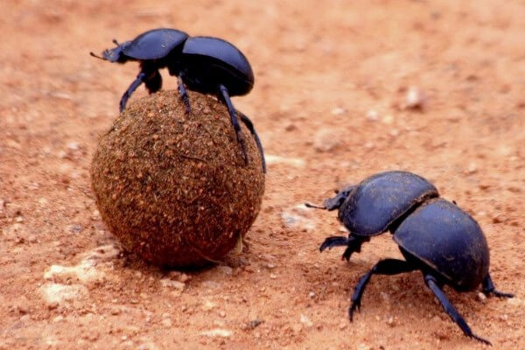
Жуки – одни из самых распространенных и жизнеспособных существ на земле. Особое место среди себе подобных занимает трудолюбивый жук-навозник, относящийся к подсемейству землероев семейства пластинчатоусых. Его основная черта – питание пометом и экскрементами позвоночных животных. Эти представители землероев находят навоз и закапывают его в специально вырытые норки, где пищу поджидают личинки – белые, толстые, с достаточно сильными челюстями и очень короткими ножками существа. Этот процесс способствует естественному движению круговорота веществ в природе. Окрас панциря жука-навозника может быть разным: зеленым, совершенно черным, сине-зеленым, черно-зеленым, черно-синим. Вне зависимости от основного цвета, все они обладают переливающимся на солнечных лучах металлическим блеском. Что касается нижней части тела, то она всегда одного оттенка. Ученые-энтомологи нежно называют его фиалково-голубым, сравнивая с цветом глаз сказочной королевы. На грудном щите этих жуков красуются несколько разбросанных точек. На надкрыльях, имеющих каждое по 14 бороздок, есть черные тонкие волоски. Наружная часть верхних челюстей выглядит закругленной. Общая длина тела жука-навозника колеблется от 16 до 27 мм.

Мифологические истоки
Сизиф, сын бога ветров Эола, был самым хитрым и умным из всех людей на земле. Однажды умный Сизиф заметил, как Зевс-громовержец похитил прекрасную девушку Эгину, дочь бога реки Асопа, и поселил ее на пустынном острове. Стал Асоп разыскивать свою дочь, и вот, когда он явился в Коринф к Сизифу, тот выдал ему тайну Зевса, за что речной бог Асоп обещал провести в город Коринф полноводный источник. Асоп сдержал свое обещание и выбил в скале источник Пирены. Тогда Зевс решил наказать за это хитрого Сизифа и послал к нему Смерть и велел ей отвести Сизифа в подземное царство теней. Но хитрый Сизиф ее подстерег и велел заковать в крепкие цепи, и люди перестали умирать. Тогда кровавый бог войны Арес освободил Смерть, а Сизифа отвел в подземное царство теней. Но хитрый Сизиф и на этот раз сумел обмануть подземного бога Аида и его жену Персефону. Сизиф велел своей жене Меропе не хоронить его тела и не приносить на его могиле погребальных жертв. Тогда Аид позволил Сизифу вернуться на землю, но велел наказать за это его жену. Умный Сизиф поселился снова на земле, в своем городе Коринфе, и решил не возвращаться назад, в подземное царство теней. Он стал все дни пировать в своем дворце, но это длилось недолго. Однажды во время пира явился за ним сам Гермес, водитель душ в подземное царство, и отвел его снова в Аид. И был Сизиф там осужден на страшные муки. Он втаскивает на высокую гору огромный камень, но едва он взбирается на вершину со своей тяжелой ношей — камень срывается и катится вниз, а Сизиф снова, в поту и в пыли, втаскивает на гору камень.
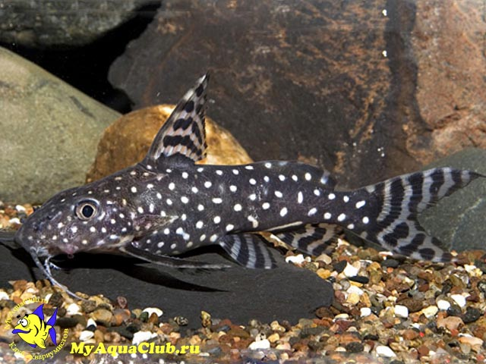
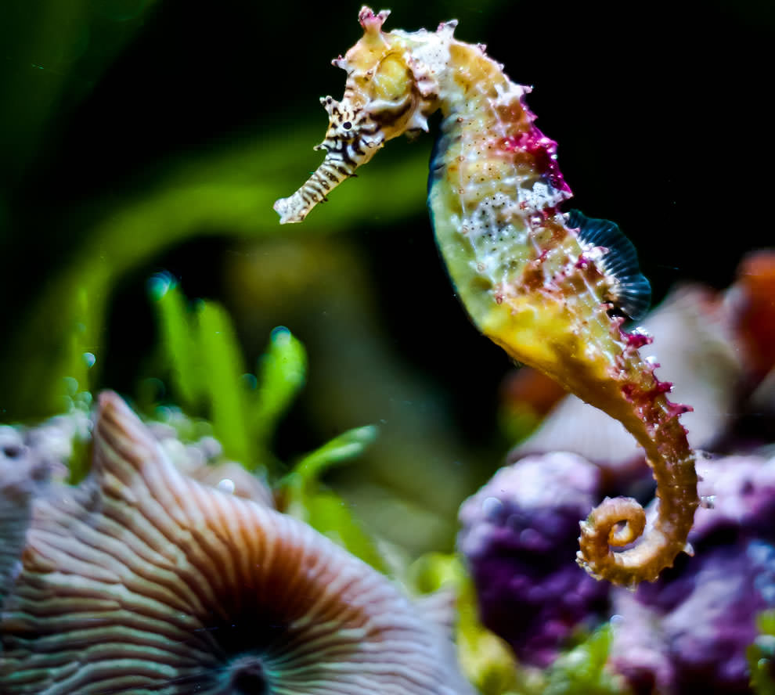
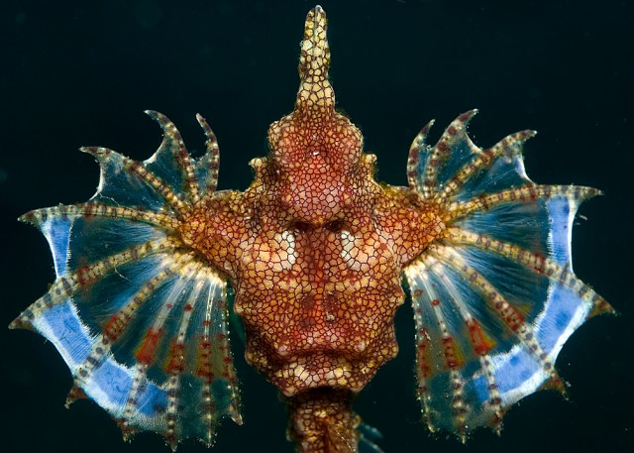

Рыбы

Морской конек
У морского конька совершенно необычная для рыб форма тела: задняя часть хвостового отдела закручена спиралью вниз на брюшную сторону, а довольно большая голова наклонена к брюху, на затылке имеется шиповатый выступ в виде коронки. Благодаря своеобразному положению, голова морского конька действительно напоминает лошадиную, за что эта рыба и получила свое название. Все тело морского конька покрыто костными щитками, образующими поперечные кольца, несущие более или менее развитые шипы или бугорки. На буграх и шипах в передней части тела иногда имеются кожистые пластинки, образующие нечто напоминающее лошадиную гриву. У морского конька нет хвостового плавника. Окраска тела у этой рыбки красновато-бурая, серо- или черно-бурая, брюшко сероватое или беловатое, на верхней части тела и боках часто имеются голубые пятнышки, иногда сливающиеся в поперечные полоски. Морской конек —небольшая рыбка, достигающая в длину 16 см.Распространена она в Черном и Азовском морях. Питается мелкими рачками. Заметив небольшого рачка, морской конек сначала одну или две секунды разглядывает его, а потом, повернув рыло в удобное положение, внезапно втягивает в маленький рот свою жертву.

Мифологические истоки
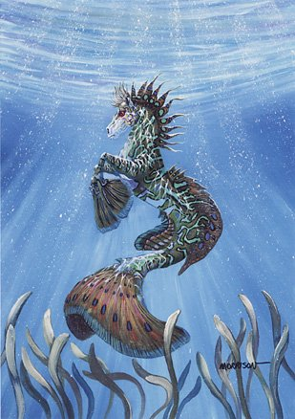
Гиппокампус, гиппокамус — в греческой мифологии морская лошадь с рыбьим хвостом. На них также ездили нереиды. Гиппокамус считается царём рыб. Отождествляются с китами. Морские божества в Древней Греции и Риме часто изображались на колесницах, запряженных гиппокамусами. В частности, гиппокамусы были запряжены в колесницу греческого бога морей Посейдона. Образ гиппокамуса популярен в искусстве Среднего Востока, на территории Бактрии, ирано-парфянского региона (Дура-Европос) и Восточного Туркменистана. Гиппокамус стал символом одной из самых распространенных серий часов Omega — Seamaster. Воплощённых в металле гиппокамусов можно увидеть в ограде Благовещенского моста в Санкт-Петербурге.

Мурена
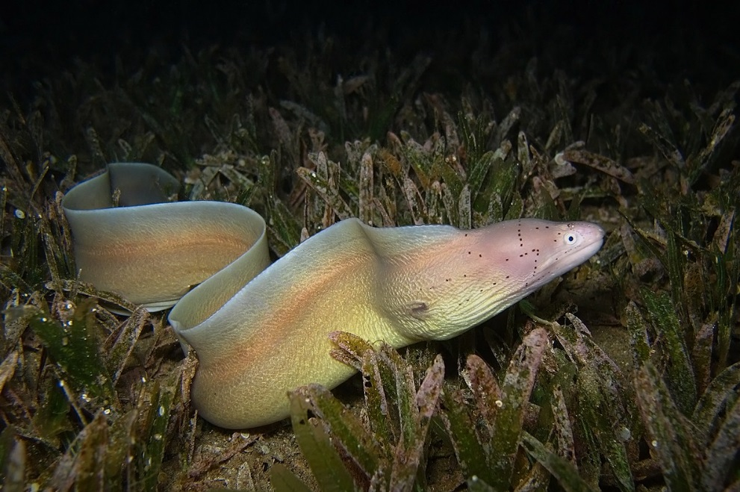
Мурены — крупные змеевидные рыбы, известные своей ядовитостью и агрессивным характером. В действительности многие факты о муренах сильно преувеличены. Почти 200 видов мурен объединены в семейство муреновых. Эти рыбы являются ближайшими родственницами других змеевидных рыб — угрей. Мифологические истоки. Все виды мурен имеют крупные размеры: самые мелкие достигают в длину 60 см и весят 8-10 кг, а крупнейшая в мире гигантская мурена (Thyrsoidea macrura) достигает в длину 3,75 м и весит при этом до 40 кг! Тело мурен непропорционально длинное, немного сплющенное с боков, но не совсем плоское. Задняя часть тела выглядит тоньше, а средняя и передняя часть туловища немного утолщены, от этого мурена напоминает гигантскую пиявку. Грудные плавники у этих рыб отсутствуют вовсе, зато спинной плавник тянется по всей длине тела. Однако увидеть мурену во всей красе удается немногим, в большинстве случаев ее тело скрыто в расщелинах скал, а наружу торчит только голова.

Мифологические истоки
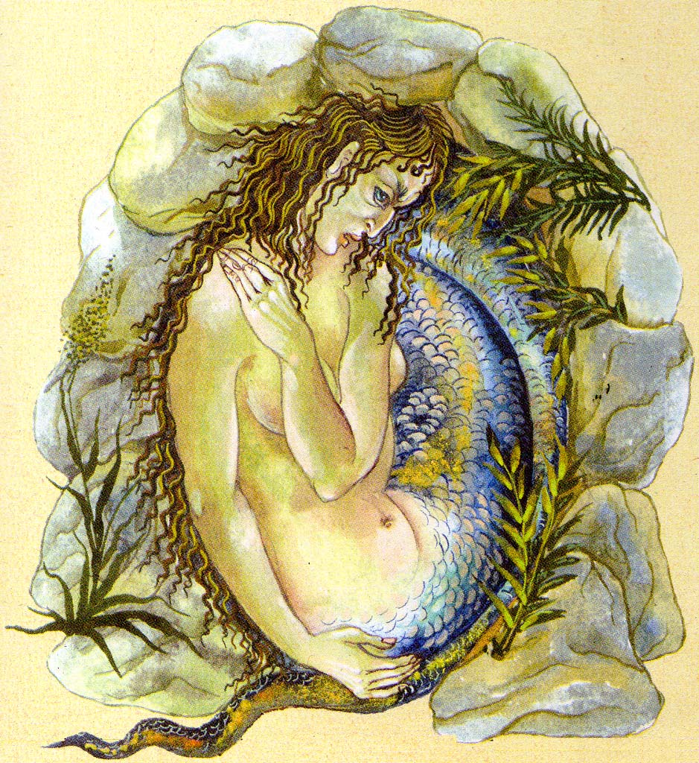
Ехидна - прекрасная ликом, но ужасная телом полудева-полузмея, обитает в пещере глубоко под землей, вдали от богов и людей. Она дочь морского божества - Форкиса и его сестры Кетой, внучка земли Геи и моря Понта. Ехидна и сама прородительница чудовищ. Среди её потомства двуглавая собака Орф; страж царства мертвых Кербер - чудовище с 3 головами и туловищем, усеянным змеиными головами и змеиным хвостом; лернейская гидра; немейский лев; морское чудовище Скилла, Химера и Сфинкс. В греческом "Шестодневе" говориться, повествующей о сотворении мира, говориться о ехидне - ядовитой змее - она выбирает себе в брачные партнеры рыбу мурену:"Зовет свистом морскую мюруну и сплетается с ней". Столь странный союз разнородных существ для византийских книжников стал символом прелюбодеяния, не достойного для христианства.

Рыба Пегас
У этих рыбок длинное рыло, а тело заключено в панцирь. Самое необычное в ней - большие и широкие, как крылья, грудные плавники, укрепленные негнущимися лучами. По видимому, именно крыло подобные плавники подсказали шведскому систематику Карлу Линнею название – Пегас( Pegasus), в честь легендарного крылатого коня. Хотя Пегас - многочисленный вид, часто встречающийся на мелководьях, биология его почти не изучена. Известно лишь, что рыбы-Пегасы обитают среди водорослей и способны ползать по морскому дну. Своим крохотным ртом они могут довить лишь мелкую добычу.

Мифологические истоки
В греческой мифологии Пегас - крылатый конь, появившийся из капель крови поверженной Медузы Горгоныв тот момент, когда Персей отсек ей голову. Поскольку конь появился у истоков Океана (в представлениях древних греков Океан был рекой, опоясывающей Землю), его назвали Пегасом (в перевод с греческого «бурное течение"). Стремительный и грациозный, Пегас сразу стал объектом вожделения многих героев Греции. Днем и ночью охотники устраивали засады на горе Геликон, где Пегас одним ударом копыта заставил бить ключом чистую прохладную воду странного темно-фиалкового цвета, но очень вкусную, — так появился знаменитый источник поэтического вдохновения Гиппокрена («Лошадиный источник»). Наиболее терпеливые, случалось, видели призрачного скакуна; самых удачливых Пегас подпускал к себе так близко, что казалось, еще чуть-чуть — и можно дотронуться до его прекрасной белой шкуры. Но поймать Пегаса не удавалось никому: в последний миг это неукротимое создание взмахивало крыльями и с быстротой молнии уносилось за облака. Лишь после того, как мудрая богиня Афина подарила юному греку Беллерофонту волшебную уздечку, он смог оседлать чудесного скакуна. Верхом на Пегасе Беллерофонт (другие мифы приписывают этот подвиг Персею) смог подобраться к Химере и с воздуха поразил огнедышащее чудовище.
Увы, опьяненный своими победами, Беллерофонт возомнил себя равным богам и, оседлав Пегаса, отправился на Олимп. Разгневанный Зевс поразил гордеца, а Пегас получил право посещать сияющие вершины Олимпа. Летая с быстротой ветра, Пегас доставляет Зевсу-громовержцу громы и молнии и считается покровителем поэтов.

Светящиеся рыбы
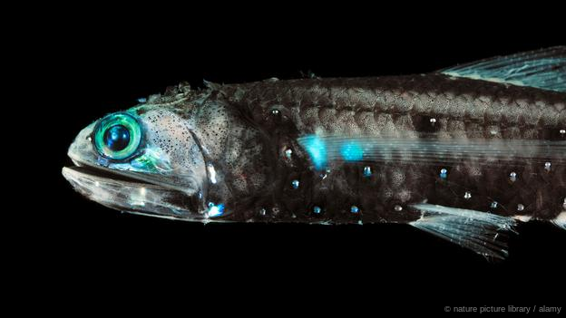
В России сама распространенная акула - картан (колючая акула). Некрупная рыба длиной в 1 метр. Картан ведет стайный образ жизни на глубинах до 200 м. Питается различными глубоководными кальмарами и ракообразными. Колючие акулы умеют светится, поэтому их назвали Etmopterus Lucifer.
Другая светящаяся рыба - светоносный диплолинх. Живут диплолинхи на глубине от 300 до 1500 м. Ночью они поднимаются за добычей на поверхность. На подбородке у диплолинхи есть усик с утолщением-луковкой на конце. На усике и вдоль брюшка у нее располагаются светящиеся органы. Эти рыбы светятся фиолетово-синим светом, не постоянно, вспышками. Как и многие глубоководные животные, диплолинхи - хищники, имеют огромный рот, вооруженный зубами-кинжалами.
Светящийся анчоус светоносный протомиктоф - небольшая рыба, не более 30 см. Фитофторы (органы свечения рыб) очень сложно устроены: каждый помещается в чашеобразную впадину мышц, имеет собственное кровоснабжение и обслуживается специальным нервом. Кроме того, есть хвостовые и окологлазничные светящиеся железы. Такое светоснабжение им нужно доя питания в полной темноте планктоны ми ракообразными и чужими мальками рыб.

Мифологические истоки
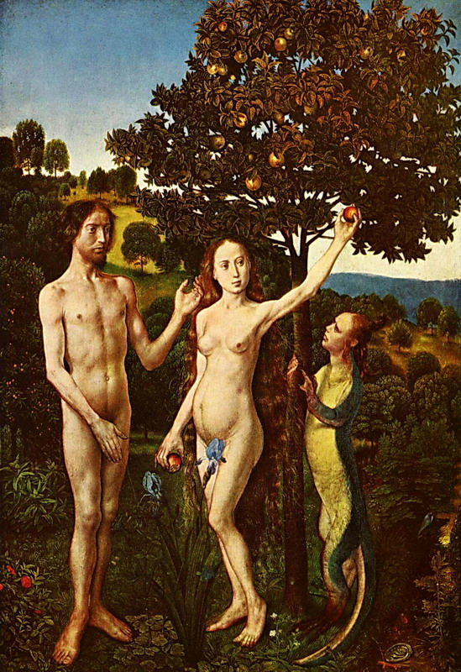
Изгнанный из рая сатана-Люцифер решил отмстить богу и первым его творениям - Адаму и Еве. Люцифер тайком пробрался в райский сад и предстал перед Евой в образе светлого ангела. Ева была потрясена его красотой. От любовного соития с Люцифером, Ева забеременела и родила сына Каина. Лицо Каин сияло неземной красотой, и, несмотря на присутствие Адама, простодушно воскликнула: "Приобрела я сына от Господа! Однако за светлой внешностью скрывалась черная дьявольская душа. Именно Каин станет первым братоубийцей на свете. Еще один потомок Люцифера появился на свет с зубами и это считалось дьявольским знаком.

Солнечник
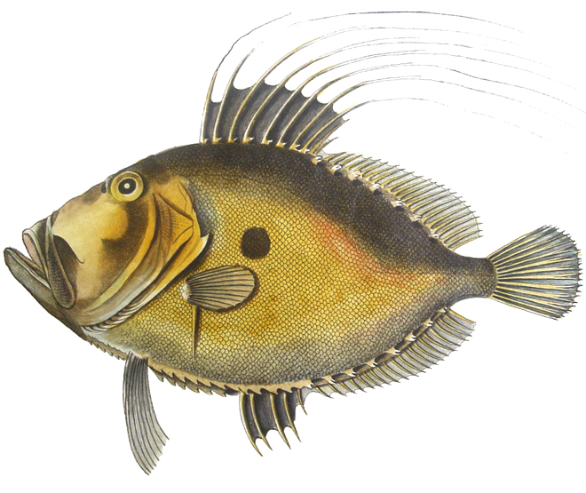
Обыкновенный солнечник или кузнец - вид рыб семейства солнечниковых, нередко употребляемый в пищу. Другое наименование — «Рыба Святого Петра» (часто так называют и теляпию). Его величина достигает в среднем 60 см, а вес — 4 кг. Иногда встречаются размером до 90 см и весом до 20 кг. В дикой природе продолжительность жизни этих рыб составляет около 12.
Телосложение солнечника весьма плоское, однако ось плоскости проходит не по горизонтали(не приплюснутая сверху), а по вертикали. На обоих боках у этого вида, окрашенного в серо-жёлтые тона, находится круглое чёрное пятно, нередко обрамлённое жёлтой полосой. По легенде, это отпечаток пальца апостола Петра.

Мифологические истоки
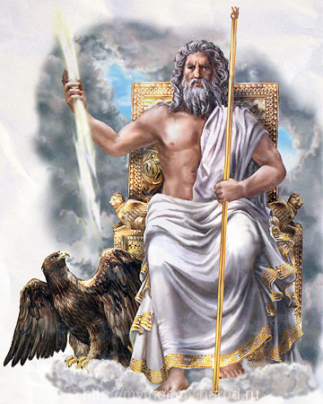
Над всем миром и Олимпом повелевает Зевс, отец богов и людей. Как обладатель громов и молний, бог, насылающий грозу, он зовется Громовержцем, Тучегонителем, Высокогремящим. Своими молниями он испепеляет нечестивцев, людей, нарушающих установленные им в мире законы. Кара Зевса страшна для людей, но к тем, кто чтит богов, Зевс относится милостиво.
Отцу Зевса Кроносу было предсказано быть свергнутым собственным сыном, и чтобы предотвратить это, он решил прогладить его сразу после рождения. Супруга обманула Кроноса и втайне родила ребенка - Зевса, на острове Крит. Когда Зевс вырос, он сделал зелье, которое заставило Кроноса выплюнуть братьев Зевса. Когда он отправлялся в поход на титанов, то заметил орла и угадал в нём благое предзнаменование. Когда боги делили пернатых, Зевсу достался орёл. На скипетре Зевса — орёл. Когда Зевс выступил против Кроноса, боги заключили союз. Зевс господствует на горе Олимп и именуется Олимпийским.

Сомик
Звездчатый синодонтис отличается сплющенной и вытянутой в области боков формой тела. У данной аквариумной рыбки большие глаза и удивительный рот с тремя парами усов, при этом, что касается окраски, то молодые рыбки обладают красно-фиолетовой окраской со множеством белых пятен. Наиболее взрослые сомики отличаются серым и темно-фиолетовым оттенком окраски, на их теле расположено множество разнообразных пятен круглой формы красно-желтого и коричнево-красного цвета. Нередко встречаются рыбки с мелкими белыми пятнами, непарные плавники на их теле отличаются полосатой окраской. Плавники юных особей обладают множеством точек, при этом окраска тела рыбки становится серого цвета при взрослении, а цвет плавников выделяется более ярким оттенком. Самцы синодониса значительно меньше по размеру, чем самки и обладают более маленьким брюшком. Продолжительность жизни синодонтиса ангела при качественной заботе достигает 15 лет, в длину они вырастают до 25см. Так же в некоторых источниках Mochokus angelicus – латинское название этой рыбки.

Мифологические истоки
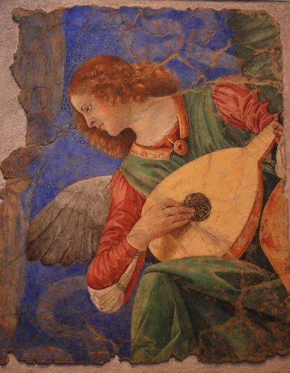
Ангелы (греч. «вестники»), в иудаистической, христианской и мусульманской мифологиях бесплотные существа, назначение которых - приносить вести от бога к людям, служить единому богу, воюя с его врагами, воздавая ему честь, неся его волю стихиям и людям. Они либо исполняют это назначение, либо, искони отпав от бога в акте измены, сами предстают как враги бога и людей - бесы. Описание Ангелов в различных вероисповедных системах и в различные исторические периоды очень отличается (даже в Библии оно далеко не единообразно), но выявляет и некоторые сходные черты. Так, Ангелы - это «бесплотные умы», они «бестелесны», т. е. не связаны тяжестью тела человека или животного, его подверженностью плотским нуждам; если они не имеют специального намерения быть увиденными, человеческие глаза их обычно не воспринимают. Однако лишь весьма поздно «бесплотность» Ангелов интерпретируется как полная нематериальность. Ни в библейских текстах, ни в народных верованиях вопрос о материальности или нематериальности Ангелов не ставится; часто предполагается, что Ангелы. обладают телом особого рода, «духовным» телом. Их природа обычно описывается через уподобление наиболее тонкому, лёгкому и подвижному в материальном мире - огню, ветру и особенно свету.
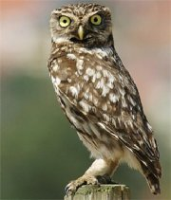
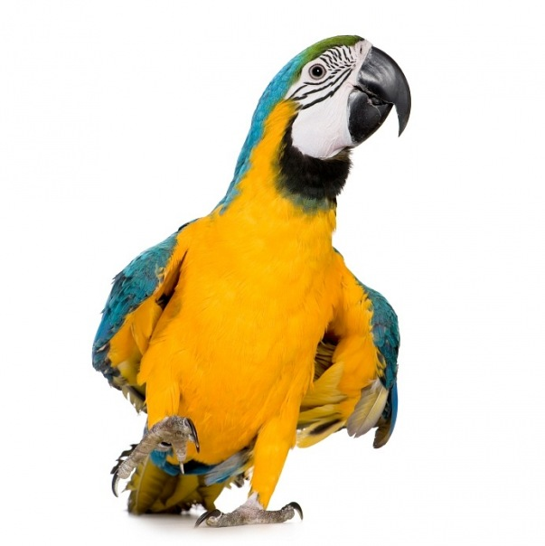
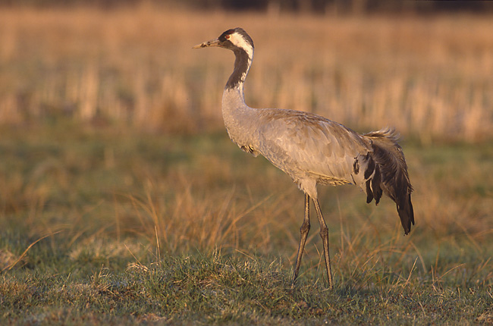

Птицы

Гриф
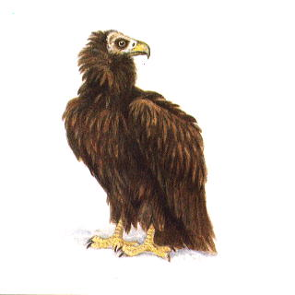
Гриф – птица из семейства ястребиных. Они являются падальщиками, имеют тёмное оперение. А также они выделяются неоперенной головой и длинными широкими крыльями. Добычу находят исключительно с помощью зрения. Обладают мощным клювом, но слабыми ногами, неспособными переносить добычу. Обычно грифы парят на большой высоте, высматривая добычу и следя друг за другом. Если один из них увидит пищу, то спускается вниз, а остальные птицы летят туда же. Здесь часто происходят драки за пищу, зато большая группа птиц способна отпугнуть некоторых хищников. Нередко пища, которую они едят, совершенно испортилась. Гной или кровь из трупа течёт по неоперённой части тела и по специальному перьевому «воротнику» стекает с тела грифа. Высокая кислотность желудочного сока убивает трупных бактерий и способствует растворению костей, а бактерии в кишечнике обезвреживают бактериальные токсины. Периодически грифы расправляют перья, чтобы ультрафиолетовое излучение убило бактерии на их оперении.

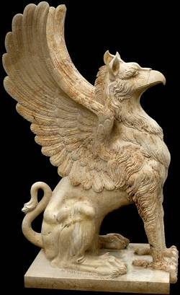
Мифологические истоки
Грифон - фантастическое, мифическое существо, полуорел-полулев, с длинным змеиным хвостом. Он символизирует господство над двумя сферами бытия: землей (лев) и воздухом (орел). Образ грифона объединял символику орла (быстрота) и льва (сила, отвага). Сочетание двух главнейших солнечных животных указывает на общий благоприятный характер существа - грифон олицетворяет Солнце, силу, бдительность, возмездие. Грифоны, в греческой мифологии чудовищные звери с изогнутым орлиным клювом на птичьей голове и телом льва.
Древнегреческие авторы полагали, что туловище грифона по размеру превосходило восемь львов, вместе взятых, и что он сильнее сотни орлов. Грифон способен был поднять и унести в свое гнездо лошадь с всадником или пару волов в одной упряжи. В Греции грифон символизировал могущество, уверенное в своей силе, но при этом проницательное и бдительное. Грифон фигурирует в качестве животного, наездником которого выступает Аполлон. Эти чудовищные быстрые птицы также были впряжены в колесницу богини возмездия Немезиды, что символизирует быстроту воздаяния за грехи. Будучи воплощением Немезиды, они вращали колесо судьбы.

Журавль
Серый журавль — крупная птица, обитающая в Европе и Азии; второй по численности вид журавлей. Это крупная птица: высота около 115 см, размах крыльев 180—200 см; вес самца до 6 кг, самки до 5 кг 900 г. Оперение большей части тела синевато-серое, что позволяет птице маскироваться от врагов среди лесистой местности. Спина и подхвостье несколько темнее, а крылья и брюхо более светлые. Окончания крыльев чёрные. Передняя часть головы, подбородок, верхняя часть шеи и уздечка чёрные либо тёмно-серые. Затылок синевато-серый. По бокам головы имеется белая широкая полоса, начинающаяся под глазами и далее уходящая вниз вдоль шеи. На темени перья почти отсутствуют, а участок голой кожи выглядит красной шапочкой. Клюв светлый от 20-30 см. Ноги чёрные. У молодых журавлей перья на голове и шее серые с рыжими окончаниями.

Мифологические истоки
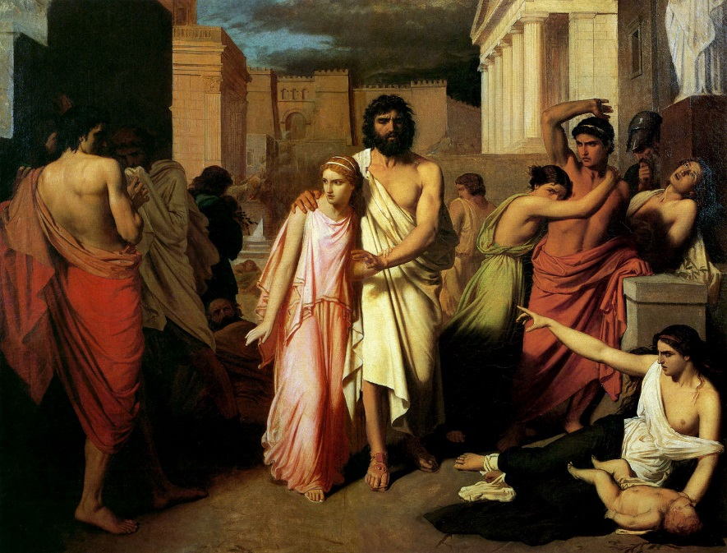
Антигона — героиня древнегреческой мифологии, старшая дочь фиванского царя Эдипа и Иокасты (Значимое внимание в фиванской саге она и её сестра получили лишь после появления трагедий Софокла «Эдип в Колоне» и «Антигона». Образ её олицетворял верность родственному долгу.Антигона по своей воле последовала за ослепившим себя своим старым отцом в его добровольном изгнании, закончившимся с его смертью в Колоне, разделяя с ним в скитаниях тяжкую нужду, затем вернулась в Фивы. Как отмечают, она утверждает приоритет общечеловеческой ценности, положенной в дальнейшем в основу христианской морали. За нарушение его запрета Креонт осудил Антигону на погребение заживо, она повесилась; вар. — была замурована в каменную пещеру (подземную гробницу), где покончила с собой. Приговор этот привёл в отчаяние жениха её, Гемона, сына Креонта, и он умертвил себя; вар. — покончил с собой, опоздавший спасти её; заколовшись над её трупом. Антигона представляет собой идеал любви к родителям и благородного самоотвержения, которое и привело её к трагической смерти. Такой она и является в двух трагедиях Софокла: «Эдип в Колоне» и «Антигона», которые обессмертили её имя и неоднократно переводились на множество языков.

Павлин
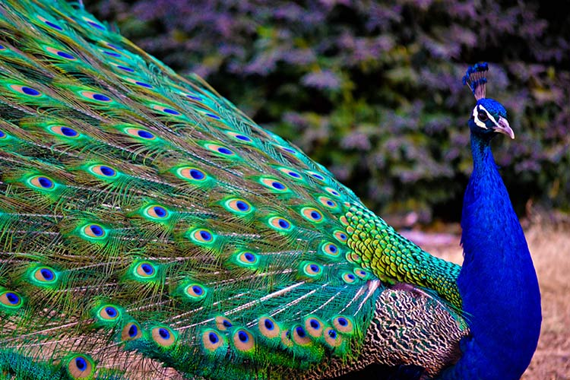
Павлин — одна из самых известных куриных птиц и, пожалуй, самая красивая из птиц вообще. Павлин принадлежит к отряду Курообразных. Его ближайшими родственниками являются дикие куры и фазаны. Собственно, в мире существуют два вида павлинов — обыкновенный и зеленый. Внешне они мало чем отличаются друг от друга, но при скрещивании дают стерильное потомство. Кстати, павлин рекордсмен не только по красоте, но и по размеру. Это самая крупная птица среди куриных. Голову птиц обоего пола венчает хохол изящных перьев, только у самки он бурый в тон оперению, а у самца синий. По мнению многих, главное украшение самца павлина - это хвост. Но вот хвост как раз у самцов и самок одинаков! То, что мы привыкли называть хвостом на самом деле пышные перья надхвостья. Перья имеют разную длину и располагаются черепицеобразно— самые короткие накрывают сверху более длинные. Максимальная длина пера может достигать 1,5 м. Каждое перо имеет опахало, состоящее из редких нитевидных волокон и только конец пера увенчан цветастым «глазком». У молодых павлинов хвост жидковат и просвечивает насквозь. Но это, конечно, не умаляет его красоты. Зеленые павлины превосходят размером обыкновенных, оперение у них с зеленоватым оттенком, а хохол на голове направлен под углом. Несмотря на красоту всегда считалось, что перья павлина приносят несчастье.

Мифологические истоки
Аргос, Аргус - в греческой и римской мифологии великан, сын Геи-Земли — на теле Аргоса было бесчисленное множество глаз (по другим версиям, сто или четыре глаза), причём спали одновременно только два глаза. Гера приставила неусыпного Аргоса стражем и пастухом к Ио, возлюбленной Зевса, превращённой в корову. По приказу Зевса, не вынесшего страданий Ио, Аргос был убит Гермесом, предварительно усыпившим его игрою на свирели и рассказом о любви Пана к Сиринге. Гера перенесла глаза Аргоса на оперение павлина. Архаический образ Аргоса переплетается с представлениями об Аргосе — сыне Зевса и Ниобы, эпониме города Аргоса в Пелопоннесе и основателе земледелия, а также с Аргосом — правнуком предыдущего и освободителем людей от чудовищ (бык в Аркадии, Ехидна); этот Аргос — переходная фигура от архаики к героизму, в дальнейшем — персонификация звёздного неба.
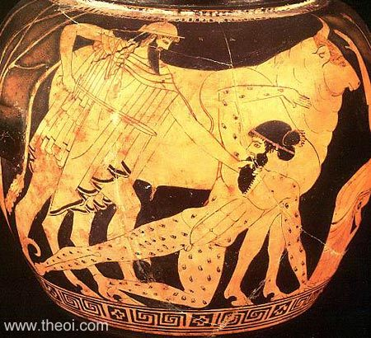

Певчий дрозд
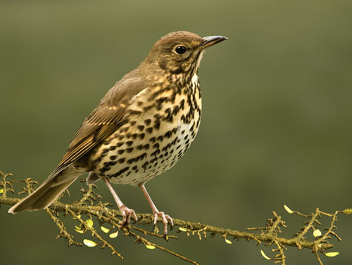
Населяют певчие дрозды различные леса на равнинах и в горах Евразии, на восток до Байкала, встречаются также на севере Африки. Это обычные перелетные птицы, которые в гнездовое время держатся парами, а в остальные сезоны - стаями. Кормятся в основном на земле, добывая из лесной подстилки дождевых червей, многоножек, личинок насекомых и улиток. Осенью поедают различные ягоды.
Гнезда дрозды устраивают на деревьях в развилке крупных ветвей, на кусте или пеньке. Гнездо чашеобразной формы, построено из стебельков и травинок, а изнутри вымазано глиной в смеси с древесной трухой и слюной. Это придает ему устойчивость и крепость. В кладке обычно 5 голубых с черными пятнышками яиц. Насиживает их самка, но самец сменяет ее на время кормления, обычно в полуденные часы. Срок инкубации 14 - 16 дней. Выкармливают птенцов оба родителя с одинаковым усердием. Обычно в году бывает два выводка птенцов, но на севере ареала - лишь один.
Песню дрозда многое авторы книг о птицах передают следующим образом: "Спиридон! Спиридон!", "Чай пить", "Чай пить!", "Выпьем! Выпьем!" Хорошим певцом может стать не каждая птица. Основное условие - это наличие рядом хорошего учителя. Выращенные в неволе дроздята обычно не бывают классными певцами. Хотя чувствуют себя они в клетках лучше, увереннее, не бьются.

Мифологические истоки
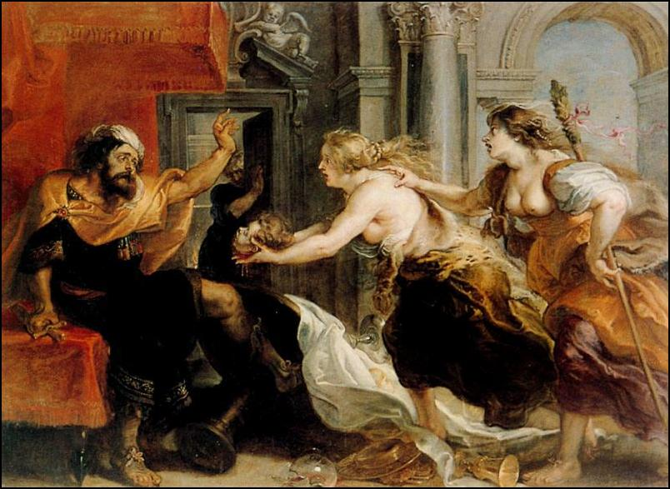
Филомела - в греческой мифологии дочь афинского царя Пандиона, сестра Прокны. Муж Прокны Терей совершил над ней насилие и, чтобы никто не узнал об этом преступлении, приказал вырвать у Филомелы язык. Но девушка сумела посредством вышивки раскрыть сестре это преступление. Прокна решила отомстить своему мужу и вместе с сестрой убила сына Терея Итиса.
Спасая сестер от мести Терея, Зевс превратил Филомелу в ласточку, а Прокну в соловья. Терия же превратил в удота. Мифологическое воображение сравнивает пение соловья с плачем матери по убитому сыну, а писк ласточки со звуками, издаваемыми немой Филомелой. В других вариантах мифа Филомела была вревращена в певчего дрозда.

Попугай
Человек немедленно отнес попугая к волшебным птицам. Ведь попугаи умеют подражать человеческой речи. Правда, это поняли много позже, а первые люди, встретившие попугаев, просто не верили своим ушам, когда птица начала говорить. Самыми разговорчивыми всегда считались какаду, кореллы и жако. Именно их изображают на плече пирата. Сейчас известны волнистые попугайчики, способные произносить до тысячи слов. На земле сейчас обитает 324 вида попугаев. Все они живут в тропических и субтропических лесах. Попугаи живут в щелях скал, термитниках, дуплах и норах. Некоторые виды попугаев сейчас находятся на грани вымирания. Виноваты в этом люди, сильно вырубившие их родные леса. На сегодняшний день в международную Красную книгупопали: земляной, сейшельский, амазонский и травяной попугаи. Попугаи великолепно летают и проворно лазают по деревьям. Их мощный клюв служит прекрасным орудием для добывания пищи, долбления дупла, а также грозным оборонительным оружием. Взрослый какаду может ударом клюва раздробить человеку палец. Незаменим клюв и для путешествий по веткам. Он служит попугаю третьей лапой. Птица выделывает настоящие акробатические номера, повисая на одном клюве. Питаются попугаи в основном плодами, орехами, семечками, насекомыми и ягодами. Самки попугаев откладывают от 2 до 9 яиц. Из них вылупляются голые, слепые и беспомощные птенцы.

Мифологические истоки

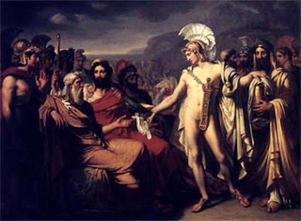
Нестор (Νέστωρ), в греческом мифологии царь Пилоса. Единственный из двенадцати сыновей Нелея, уцелевший после войны пилосцев с Гераклом. В юности он участвовал в битве лапифов с кентаврами, в калидонской охоте, в походе аргонавтов, в борьбе с аркадцами. В войне с Авгием он поразил военачальника Амаринкея и убил сто человек. На погребальных играх воины Авгия выиграли у него в соревновании колесниц, но в кулачном бою, в борьбе, беге и метании копья победил Нестор В "Илиаде" Нестор изображается старцем, славящимся мудростью и житейским опытом, в трудные моменты к нему обращаются за советом самые храбрые вожди. После войны Нестор в числе немногих ахейских героев вернулся невредимым на родину в Пилос, где дожил до глубокой старости.

Сыч
Известно несколько родов сычей, включающих в себя разные виды мелких сов, живущих в лесах и отличающихся необычной внешностью. У сычей крупные головы и большие круглые глаза, над которыми расположены особые выступы, напоминающие вздернутые черные брови. А еще у сычей, как и у сипух, заметно выражен лицевой венчик, похожий на маску, что в сочетании с «бровями» придает птицам необыкновенно серьезный вид. И имя у них тоже серьезное. В современной речи с сычом принято сравнивать угрюмого и одинокого человека, а ведь изначально слово «сыч» происходит от похожих славянских слов со значением «свистеть». Именно свистящие звуки чаще всего издают сычи, ломая сложившийся стереотип об «уханье» сов. В Киргизии эту птицу даже называют «байкуш», что в переводе означает «бедный» или «нищий», как раз из-за ее печального крика. Тем не менее, остальными повадками птица все же близка к другим представителям совиных. Сыч так же, как и они – ночной охотник, питается различными грызунами и иногда мелкими птицами. А отличить его от сов можно по отсутствию перьев, напоминающих ушки. Человеку заметить сыча в лесу не так просто, поскольку он редко попадается на глаза, да и пестрая окраска «маскирует» эту птицу в кроне деревьев. Встретить сыча чаще всего можно в тайге, но, некоторые виды, например, домовый сыч, предпочитают селиться рядом с людьми, даже в жилых постройках. Внешне все существующие виды сычей похожи.

Мифологические истоки
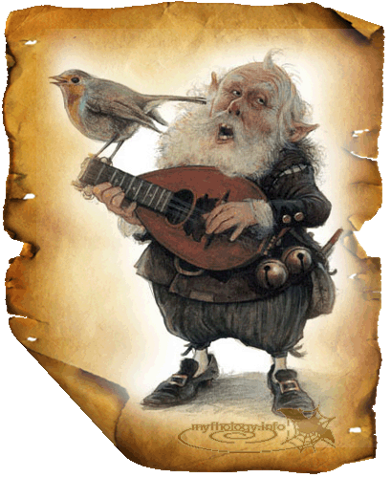
Гномы - маленькие карлики-старички в европейской средневековой мифологии. У разных народов есть существа обитающие в горах, в пещерах, под землей, которых так же называют гмурами и гомозулями. Это великие мастера-кузнецы, ведающие тайны гор. Они первыми научились добывать руду и плавить металлы. В общем-то - это добрый и трудовой народ, но они сильно пострадали от людской алчности, потому людей недолюбливают. Они прячутся в глубоких горных пещерах, там построены ими подземные города и дворцы. Иногда они выходят на поверхность, и если встретят в горах человека - пугают его громким криком. Гмуры воюют в подземельях с горными чудовищами (гримтурсами) идраконами. Гномы - духи земли и гор. В мифологии народов Европы маленькие, человекоподобные существа, обитающие под землей, в горах или в лесу. Ростом они с ребенка, но наделены сверхъестественной силой, носят длинные бороды и живут гораздо дольше, чем люди. Гномы чрезвычайно обидчивы, вздорны и капризны. В недрах земли гномы хранят сокровища – драгоценные камни и металлы; они искусные ремесленники, могут выковывать волшебные кольца, мечи, кольчуги и другие волшебные предметы. Неотделимы от драконов. Драконы охотятся за сокровищами гномов и гномы поэтому находятся с ними в постоянной войне. Драконы и гномы неотделимы друг от друга.
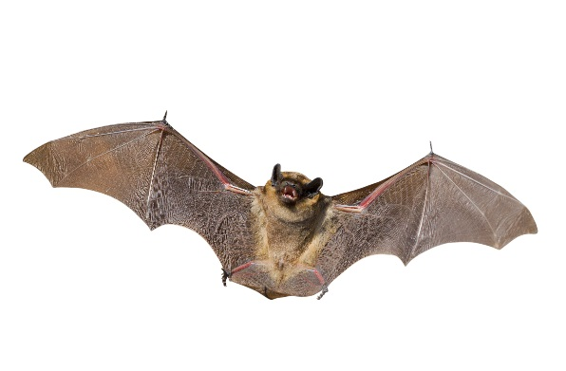
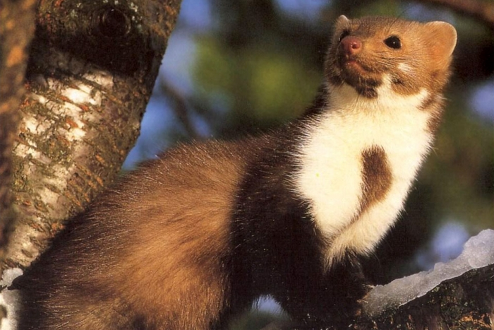
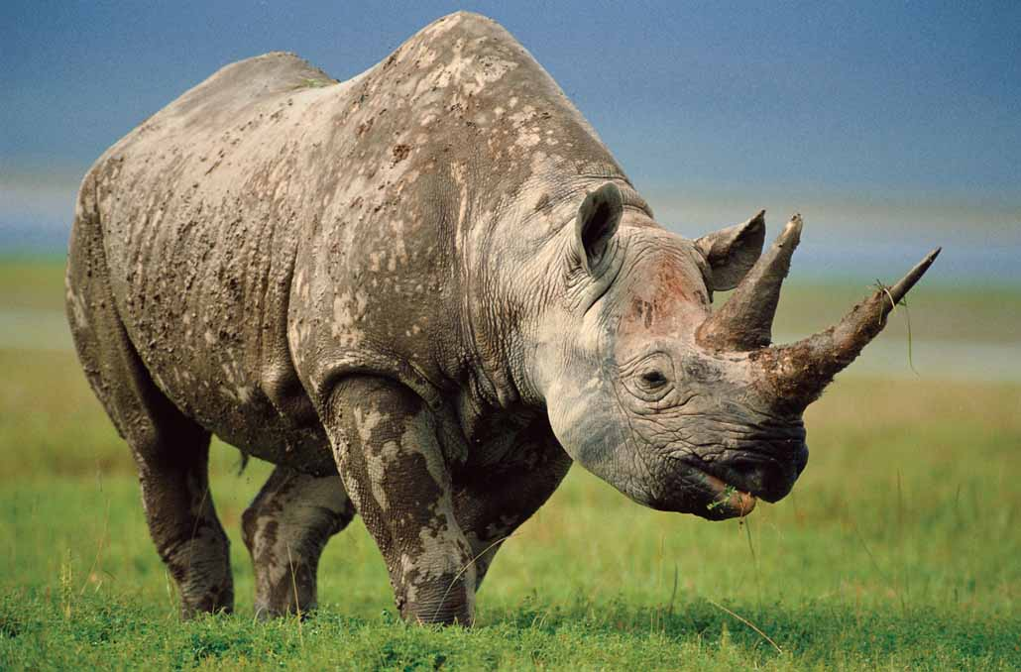

Млекопитающие

Куница
Шерсть лесной куницы окрашена в каштановый или тёмно-коричневый цвет с желтоватым округлым горловым пятном, которое в отличие от пятна у каменной куницы не раздвоено. Зимний мех длинный и шелковистый, летом шерсть у лесной куницы короче и жёстче. Как у многих куниц тело лесной куницы продолговатое с относительно короткими лапками и волосяным покровом на ступнях. Хвост сравнительно длинный и пушистый и его функция заключается в сохранении равновесия при лазании и прыгании. На голове расположены треугольные, окаймлённые жёлтой полоской уши, нос в отличие от каменных куниц тёмный. Длина тела составляет от 45 до 58 см, длина хвоста — от 16 до 28 см, а вес — от 0,8 до 1,8 кг. Самцы в среднем на 30 % тяжелее самок.

Мифологические истоки
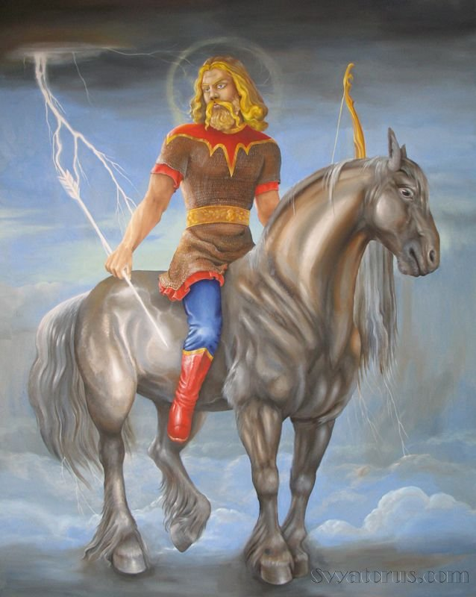
Перуна не без оснований считают главным божеством языческого пантеона восточных славян. Перуна считают покровителем воинов и витязей. Его славили в дни победы и ему приносили жертвы, желая достижения военного успеха. Так же Перуну были подвластны стихии природы и некоторые сферы жизни людей. Например, Перун - это прежде всего бог грозы, грома. В Весенней грозе древний человек усматривал животворящий источник, обновление природы, отсюда - первостепенная роль Перуна. Перун был вооружен палицей, луком со стрелами (молнии - это стрелы, которые метал бог), и топором. Топор считался одним из главных символов бога. В мифах, былинах и легендах Перун часто является противников Змея Волоса (Велеса) с которым он борется. О борьбе Перуна со Змеем или мире: представителей двух противоположных миров, существовали не только славянские мифы, следы которых находят в поздних славянских сказаниях.

Летучая мышь
Существует около 985 видов летучих мышей, что составляет 23,1% всех летающих млекопитающих. Летучие мыши – представители отряда рукокрылые, имеют древнюю историю своего развития. Не менее 70-ти миллионов лет назад у мелких древесных животных развились своеобразные перепонки на боках, которые затем эволюционировали в крылья. Учёные считают, что такое изменение строения тела произошло достаточно быстро, так как не найдено ни одной особи похожего вида на переходном периоде. Так появились первые летучие мыши. В Старом и Новом Свете обитали они приблизительно 50 миллионов лет назад. Рукокрылые сравнительно небольшие животные, длина их тела около 4см, вес – от 2 до 900г, а размах крыльев - 18-150см. Распространены рукокрылые на всех континентах, кроме Антарктиды и Арктики. В тропиках проживает около 50-ти их видов, называемых подковоносы. Наиболее распространены ночные летучие мыши, их так и называют – ночницы, которых насчитывают около 70 видов. Всего один вид летучих мышей смог проникнуть за Северный полярный круг. Самая крохотная летучая мышь, свиноносая мышь Кити, живет в Тайланде, длина её тела около 3см, а вес едва достигает 2г. Размеры этого крохотного животного заметно уступают даже некоторым насекомым или улиткам. Наиболее крупная летучая мышь, так называемый, ложный вампир, обитает в Новом Свете. Длина тела такой летучей мыши – 13,5 см, а вес - 190г. Отдельный вид рукокрылых – голокожие летучие мыши, обитающие в Юго-Восточной Азии и Филиппинах.

Мифологические истоки
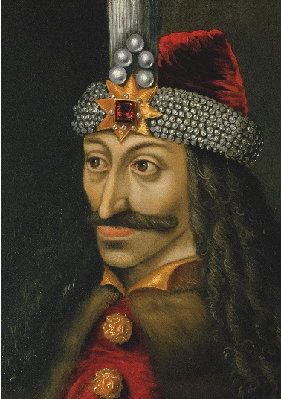
Дракула - этот популярный персонаж не обошел стороной и русские сказания, появившись в своеобразном виде. У Дракулы был исторический прототип — Влад Цепеш, который правил в Мунтении, то есть Восточной Валахии (ныне — часть Румынии) в середине XV века. Однако не станет литературный персонаж мерить соответствием или несоответствием реальной истории: у него своя судьба. Дракула стал героем европейской литературы, обрел вечную жизнь в перевоплощениях и благополучно дожил до наших дней. Дракула, а по-нашему — Дьявол. Так жесток и мудр был, что каково имя, такова была и жизнь его. Вся деятельность Дракулы сводится к борьбе: со злом в его бесчисленных разновидностях, с пороками и слабостями людей, с их поведением, если оно противоречит его собственным понятиям и правилам, с инакомыслием. Все это он лечит, но весьма крайними средствами — смертью или кровавым наказанием, у. При этом наказание не соразмеряется со степенью вины. Если же Дракула кого-то хвалит, то при этом тут же предупреждает, что казнил бы его, поступи тот не так. Турецкие послы явились к нему и не сняли свои колпаки, объяснив, что таков их обычай. Тогда Дракула велел прибить колпаки к головам послов железными гвоздиками, чтобы они и впредь всегда крепко держались. Вероломству его не было предела. Дракула согласился на мир с турецким царем, и тот разрешил ему войти в свои пределы и согласился взять его на службу, но Дракула, пройдя в глубь страны, вдруг повернул назад и на обратном пути разорил часть ее, перебил и пленил многих, казня всех с невероятной жестокостью.

Летяга
Обыкновенная летяга, которую еще называют летучей белкой и белкой-летягой, водится на территории России, Финляндии и Кореи в смешанных и широколиственных лесах. Также ее можно встретить недалеко от человеческого жилья, где она с удовольствием занимает скворечники и дупла деревьев в парках. Правда, увидеть ее не так-то просто: маскировочная темно-серая с бурыми пятнами окраска надежно прячет ее среди осин и ольшаников. Брюшко у животного светлое, почти белое, хвост светло-серый с едва заметным пробором, что тоже помогает ей быстро «теряться» среди ветвей деревьев. На землю летяга спускается еще реже, чем ее сестричка обыкновенная белка, а ее следы напоминают простые беличьи. Распознать ее присутствие под силу лишь опытному любителю природы — недалеко от места обитания летяги можно обнаружить «уборные» — кучки помета, похожие на ярко-желтые муравьиные яйца. Между передними и задними лапками летучей белки есть широкая кожная перепонка, покрытая шерстью, при помощи которой она может красиво планировать с дерева на дерево, преодолевая расстояние до 50-60 метров. От японской летяги отличается отсутствием перепонки между задними лапами и основанием хвоста, что, впрочем, не мешает ей оставаться искусной гимнасткой.

Мифологические истоки
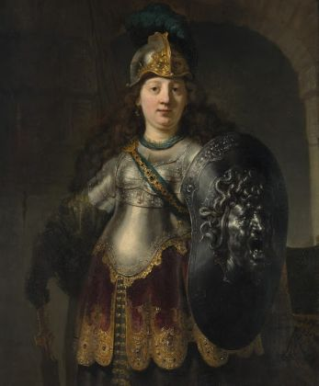
Беллона — древнеримская богиня войны, входила в свиту Марса, богиня защиты Родины, богиня подземного мира. Имеет древнесабинское происхождение. Её имя произошло от bellum или duellum — «война». Также считалась матерью Марса. Изображалась с мечом или бичом, с факелом, в длинном одеянии, часто в центре битвы, на колеснице. Атрибут: двойная секира. В 458 г. до н. э. в Риме на Марсовом поле ей был посвящён храм, перед которым стояла «колонна войны» — символическая граница Рима, откуда в знак объявления войны в сторону врага бросали копье. Эту церемонию совершал фециал — жрец богини. У задней части храма сенат принимал иностранных послов, а также полководцев, которые возвращались из походов победителями и ожидали триумфа. В I в. до н. э. при Сулле из Каппадокии в Рим была привезена статуя каппадокийской (малоазийской) богини Ма, культ Беллоны слился с её культом и стал в высшей степени оргаистическим и жестоким. В связи с этим римским гражданам участие в нём было запрещено. Служители Беллоны вербовались из чужеземцев. Беллона часто изображалась в плаще, походившем на летательную перепонку летяги.

Мартышка
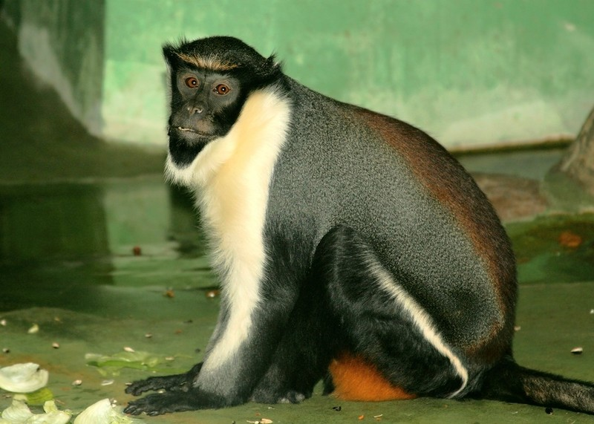
Мартышка диана — один из самых красивых видов мартышек. Шерсть на груди белоснежная, а на крестце и на спине она окрашена в пурпурно-коричневый цвет. Черное лицо контрастирует с белой бородой. Из-за белой бороды мартышка получила своё второе название — бородатая мартышка. Над бедром с наружной стороны располагается белая полоса. Нижние части тела имеет кремовую окраску, а внутренняя часть бедра у обезьяны имеет оранжево-коричневую окраску. Длина туловища дианы примерно 40–55 см, хвост гораздо длиннее тела и может доходить в длину до 70 см, диаметр хвоста 3—4 см. Вес взрослой особи 4—7 кг. Шерсть может быть либо чёрной, либо тёмно-серой, а шея, борода, грудь и характерные полосы, расположенные на бёдрах — белого или светло-жёлтого цвета. Крестец и внутренняя часть бедра — коричневого или оранжевого цвета. Живут группами, состоящими из одного самца, его самок и их детёнышей. Взрослый самец является вожаком и главой стаи. Достигнув половой зрелости, примерно в возрасте трёх лет, молодые самцы вынуждены покинуть группу, самки остаются в гареме. Продолжительность жизни мартышки дианы — до двадцати лет. Беременность данного вида длится в течение пяти месяцев. Питаются дианы фруктами, листьями, цветами, насекомыми и беспозвоночными. В естественной среде обитания мартышка диана имеет серьёзных врагов – это леопард и венценосный орёл. Также мартышка может стать жертвой другой обезьяны — шимпанзе.

Мифологические истоки
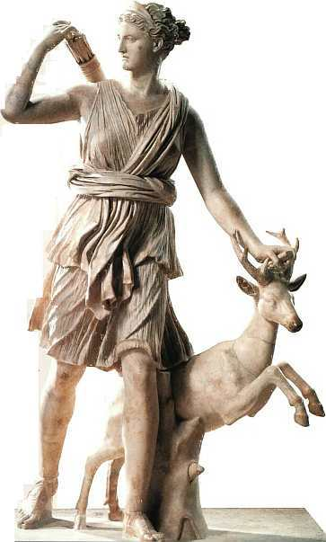
Диана (Феба), лат.(Diana) — в римской мифологии богиня растительности, покровительница диких зверей, олицетворение Луны-Селены; была отождествлена с Артемидой и Гекатой, называлась, по словам Тривия, "богиней трех дорог", так как ее изображение устанавливалось на перекрестке дорог, это был также знак тройной власти: на небе, на земле и под землей. Особенно известны святилища Дианы. на горе Тифате в Кампании (отсюда эпитет Диана Тифатина) и в районе Ариция в роще на озере Неми . Диана. считалась богиней - покровительницей Латинского союза, и с переходом главенства в этом союзе к Риму царём Сервием Туллием был основан на Авентине храм Дианы, ставший излюбленным местом культа для происходивших из переселившихся в Рим или взятых в плен латинян, плебеев и рабов; годовщина основания храма считалась праздником рабов - servorum dies.

Носорог
Белый носорог — второе по величине сухопутное животное на планете после слона. Это огромное млекопитающее — масса старых самцов достигает 4—4,5 тонн, порой даже до 5 (обычно 2—2,5 тонны), а длина тела — 4,2 метра. Высота в плечах — 1,6—2 м. Собственно, белого в нём ничего нет, и название - это, по-видимому, произошло при искажении бурского слова wijde (широкий, широкомордый), которое англичане по звучанию переделали в «белый». От англичан название перешло в другие языки. В действительности окраска этого носорога тёмная, шиферно-серая, лишь чуть более светлая, чем у чёрного. Как и у чёрного носорога, у белого два рога, передний из которых всегда длиннее (рекорд 1,58 м). Задний рог часто почти не развит. Предполагается, что основная функция переднего рога — раздвигать кустарник при ходьбе и кормёжке. Во всяком случае, он всегда бывает идеально отшлифован, а передняя поверхность его слегка уплощена. Главное отличие белого носорога от чёрного — широкая плоская верхняя губа (у чёрного губа заострена в виде хоботка). Такое строение вполне отвечает её назначению: основную пищу белого носорога составляет не кустарник, а травянистая растительность. При пастбище животное скусывает траву у самой земли, причём острый ороговевший край нижней губы возмещает отсутствующие резцы.

Мифологические истоки
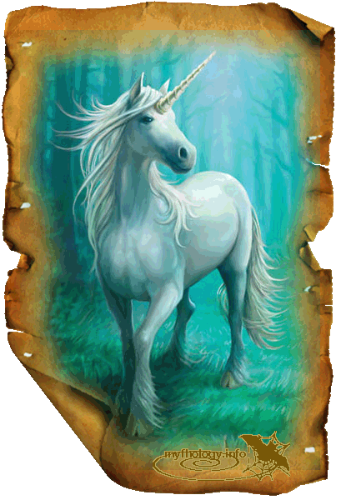
Единорог, мифическое животное встречающееся во многих мифологических системах (в ранних традициях с телом быка, в более поздних - с телом лошади, иногда козла), именуемое по наиболее характерному признаку - наличию одного длинного прямого рога на лбу. Единорог - Символизирует целомудрие, а так же служит эмблемой меча. Традиция представляет его обычно в виде белого коня с одним рогом, выходящим изо лба; однако, согласно эзотерическим верованиям, он имеет белое туловище, красную голову и синие глаза. Легенды утверждают, что он неутолим, когда его преследуют, но покорно ложиться на землю если к нему приблизиться девственница. Вообще единорога поймать невозможно, но если и удастся, то удержать его можно только золотой уздечкой. Сюжеты, связанные с Единорогом, встречаются и в восточном (включая китайский и мусульманский), и в западноевропейском (немецкая сказка о портном и семи мухах) фольклоре. В русских «азбуковниках» 16-17 вв. Единорог описывается как страшный и непобедимый зверь, подобный коню, вся сила которого заключена в его роге.

Хомяк
Хомяки относятся к отряду грызунов. Хотя известно и несколько других видов, чаще всего дома держат золотистого хомячка.20 видов хомяков размером с мышь или крысу распространены во всем мире. Они имеют приземистое тело и короткий хвост, строят подземные жилища в степях, пустынях и полях. Все современные золотистые хомячки - потомки 13 животных, открытых на Среднем Востоке. Нашедший их профессор искал «сирийскую мышь», которую держали в клетках дети в Древней Ассирии. Количество золотистых, или сирийских, хомячков в неволе сейчас значительно больше, чем в дикой природе. Сирийские золотистые хомячки в естественной среде роют подземные норы где живут в одиночестве. Они выходят на поиски пищи утром или днем, едят листья, семена и плоды, а также животную пищу. В естественных условиях с ними борются как с вредителями сельского хозяйства, поэтому их численность в природе находится под угрозой.
Хомяк обыкновенный имеет очень красивую трехцветную расцветку. Он собирает на зиму огромное количество запасов. Были обнаружены хранилища, в которых хомяк запас 90 кг пищи - в сотни раз больше собственного веса! Каждые два дня зверек пробуждается от зимней спячки, чтобы подкрепиться. Латинское название – Peromyscus eva.

Мифологические истоки
Ева, Хавва (евр. Hawwa), согласно иудаистическим, христианским и мусульманским религиозно-мифологическим представлениям, жена Адама, первая женщина и праматерь рода человеческого. Имя Ева появляется в Библии во вставке к сказанию о вкушении женщиной, обольщённой змеем (в основном тексте сказания она безымянна), запретного плода: «И нарёк Адам имя жене своей: Ева, ибо она стала матерью всех живущих». Автор этого этимологического дополнения видит корень имени Ева в евр. хай, «жизнь»; современная научная этимология возводит (предположительно) это имя к арам. Хевья, «змея» (возможно, и «змееподобная богиня»). В сказаниях о сотворении человека, в т. ч. и в версии о сотворении женщины из ребра мужчины (см. Адам), имя Евы не названо; в рассказе о Каине и Авеле (Быт. 4) Е. - имя их матери. Новый завет называет Еву и женщину, созданную богом (вслед за Адамом), и женщину, прельщённую змеем.

Оглавление
Растения 5
Борщевик 6
Волчье лыко 8
Гиацинт 10
Джузгун 12
Дионисия 14
Финиковая пальма 16
Беспозвоночные 19
Богомол 20
Гидра 22
Кольчатый червь 24
Слизень 26
Паук 28
Жук-навозник 30
Рыбы 33
Морской конек 34
Мурена 36
Рыба Пегас 38
Светящиеся рыбы 40
Солнечник 42
Сомик 44
Птицы 47
Гриф 48
Журавль 50
Павлин 52
Певчий дрозд 54
Попугай 56
Сыч 58
Млекопитающие 61
Куница 62
Летучая мышь 64
Летяга 66
Мартышка 68
Носорог 70
Хомяк 72

